

**Conception et réalisation d'une plateforme d'apprentissage et d'évaluation au profit du département HSE-OCP.**

# Introduction Générale

Mon projet consiste en le développement d'un site web qui servira comme une plateforme de tests. Le site est destiné au Groupe HSE OCP et permettra d'évaluer la capacité des ouvriers à travailler sur différents types de terrains et d'ouvrages. L'objectif de ce projet est de créer un outil efficace pour la formation et l'évaluation des ouvriers de manière à garantir leur sécurité et leur performance sur les chantiers. En utilisant cette plateforme, les ouvriers pourront être formés sur différents types de terrains, ce qui leur permettra d'acquérir les compétences nécessaires pour travailler en toute sécurité et efficacité. De plus, la plateforme permettra aux employeurs de suivre la progression des ouvriers et de déterminer les domaines dans lesquels ils ont besoin de formation supplémentaire. Cela garantira un travail plus efficace et plus sûr sur les chantiers, ce qui est essentiel pour la réussite de tout projet de construction.  
Le développement de ce site web permettra de résoudre de nombreuses problématiques auxquelles sont confrontés les ouvriers et le département HSE. Tout d'abord, les ouvriers sont souvent amenés à travailler sur des sites qu'ils ne connaissent pas, et il peut être difficile pour eux de savoir comment réagir en cas de problème. Cette plateforme leur permettra d'acquérir les compétences nécessaires pour travailler dans différents environnements et de gérer les situations d'urgence de manière efficace.

De plus, le département HSE crée régulièrement des cours et des programmes de formation, mais il peut être difficile de les mettre à disposition des ouvriers. En utilisant cette plateforme, le département HSE pourra facilement mettre à disposition les cours et les programmes de formation en ligne, ce qui permettra aux ouvriers d'y accéder facilement et à tout moment.

Enfin, lorsqu'il y a un grand nombre d'ouvriers, il peut être difficile de savoir combien de travailleurs sont présents dans chaque section. Cette plateforme permettra aux employeurs de suivre facilement la progression des ouvriers et de savoir exactement combien de travailleurs sont présents dans chaque section à tout moment. Cela permettra une gestion plus efficace de la main-d'œuvre sur les chantiers et garantira un travail plus sûr et plus efficace.

Pendant mon PFE en entreprise, j'ai été chargé du développement full-stack et de la conception de cette application. J'ai travaillé en étroite collaboration avec l'équipe du Groupe HSE OCP pour comprendre leurs besoins et leurs exigences. J'ai également effectué des recherches approfondies sur les technologies appropriées pour garantir le bon fonctionnement de la plateforme.

J'ai travaillé sur la conception et la mise en place de la structure de la base de données, la création de la logique métier et la mise en œuvre de l'interface utilisateur. J'ai également travaillé sur l'optimisation de la performance et de la sécurité de la plateforme pour garantir que les utilisateurs puissent accéder à la plateforme de manière rapide et sûre.

Le premier chapitre « Contexte du projet » décrit le contexte général du projet, en commençant par une présentation de MobiArchitects, l’organisme dans lequel nous avons effectué́ notre stage de fin d’études. Par la suite, il présente les différents domaines constituant l’HSE. Finalement, ce chapitre aborde la méthodologie que nous avons adoptée pour la conduite de notre projet et donne un aperçu sur le planning suivi.

# CHAPITRE I : CONTEXTE DU PROJET

Dans cette première partie, nous allons introduire l'entreprise d'accueil MobiArchitects ainsi que ses domaines d'activité. Ensuite, nous allons décrire notre projet en mettant l'accent sur les choix techniques majeurs que nous avons faits. Enfin, nous allons fournir des détails sur le calendrier que nous avons élaboré pour exécuter ce travail de manière organisée, témoignant ainsi d'une bonne maîtrise du temps.

## Organisme d'accueil

### Présentation



*Figure 1: LOGO de MobiArchitects*

MobiArchitects est une société SARL qui a été créée en 2017, elle est spécialisée dans le développement informatique ; plus précisément dans le développement Mobile & Web, DATA, BI, les services Cloud et IOT.

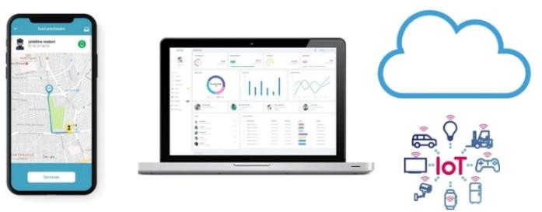

*Figure 1**: Solutions offertes par MobiArchitects*

Pour sa démarche, MobiArchitects suit la méthode agile qui est une méthode de développement itérative et incrémentale qui repose sur trois piliers principaux :

Design Thinking Workshops :

* + 1. Compréhension des personnages clés du sujet et définition des User Journey
    2. Définition des « as-Is journeys » pour comprendre les « Pain points » actuels
    3. Idéation en équipe autour des pain points
    4. Définition des « to-be journeys » à prototyper

**Durée** ~ 1 à 2 journées

**Prototyping the « to-be scenario »** : Décrire, prioriser et estimer les fonctionnalités pour définir le MVP.

**Durée** ~ 1 à 5 journées

**Démarrage des Sprints :** Travailler en sprints de deux semaines durant lesquelles l’équipe développe les fonctionnalités proposées par le Product Owner.

Des points sont faits avec les clients chaque deux semaines pour examiner la progression et prévoir le sprint prochain dans une démarche d’amélioration continue

**Durée** ~ Sprints de 2 ~ 3 semaines

### Produits commercialisés et services offerts

MobiArchitects a développé depuis sa création en 2017 une large gamme de solutions et services à valeur ajoutée. MobiArchitects propose dans le cadre d’une logique de sous-traitance et d’externalisation, des services technologiques sur mesure permettant aux entreprises de se focaliser sur leur métier de base.

Elle a pour ambition d’aider les entreprises à gagner en compétitivité et en performance grâce aux outils digitaux innovants qu’elle dispose. Non seulement cela mais aussi de porter aide aux managers afin d’avoir une meilleure visibilité à distance et en temps réel.

Ce qui nous laisse conclure qu’elle repose sur des valeurs essentielles qui sont comme suit : confiance, innovation, performance et excellence.

### Fiche signalétique de MobiArchitects

Voici ci-dessous la carte d’identité de MobiArchitects, recueillant les différentes caractéristiques :

|  |  |
| --- | --- |
| Mobi Architects | Digital &amp; Mobility Transformation Experts | |
| Forme juridique | SARL |
| Nationalité | Marocaine |
| Date de création | 2017 |
| Activités | Développement Mobile & Web, DATA, BI, Consulting, Cloud et IoT |
| Directeur Général (CEO) | Mme. Warda JBILOU |
| Chiffres clés | 42 employés, avec une perspective de 120 employés en 2024 |
| Clients | OCP, Attijariwafa Bank, Marjane Groupe (Electroplanet, Marjane), Afriquia,  AKWA Group, Enterprise MessengerClients internationaux |

*Tableau 1: Fiche signalétique de MobiArchitects*

### Équipe MobiArchitects

La figure ci-dessous illustre l’équipe de MobiArchitects :

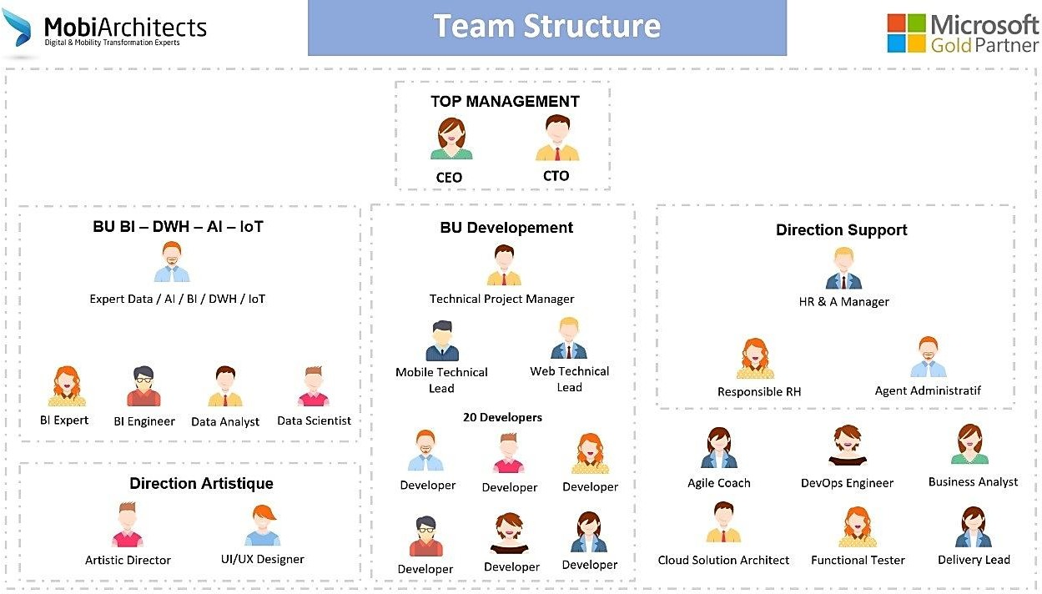

*Figure 2:Équipe MobiArchitects*

## **Présentation du projet**

### Présentation du département HSE de l’OCP

L'Office Chérifien des Phosphates (OCP) est une entreprise marocaine spécialisée dans l'extraction, la production et la commercialisation de phosphates et de dérivés de phosphates. Fondée en 1920, l'OCP est aujourd'hui le plus grand exportateur de phosphates au monde, avec une part de marché de plus de 30%.

Le département HSE (Hygiène, Sécurité et Environnement) de l'OCP est responsable de la mise en place et du suivi des politiques de santé, de sécurité et d'environnement de l'entreprise. Le département HSE travaille en étroite collaboration avec les autres départements de l'OCP pour s'assurer que toutes les activités de l'entreprise sont menées de manière sûre et respectueuse de l'environnement.

Ce dernier mis en place des programmes de formation et de sensibilisation pour tous les employés, afin de promouvoir une culture de sécurité au sein de l'entreprise. Les programmes de formation couvrent des sujets tels que la prévention des accidents, la gestion des déchets et la protection de l'environnement.

L'OCP a également investi dans des technologies de pointe pour surveiller les émissions de gaz et les effluents, afin de minimiser l'impact de ses activités sur l'environnement. Le département HSE travaille également en collaboration avec les communautés locales pour répondre à leurs préoccupations environnementales et pour assurer une coexistence pacifique avec les communautés avoisinantes.

En résumé, le département HSE de l'OCP est un élément essentiel de l'entreprise, veillant à ce que les opérations soient menées de manière sûre et respectueuse de l'environnement, tout en assurant une communication transparente avec les parties prenantes et les communautés locales.

* 1. Problématique et objectif

La problématique de ce sujet réside dans la mise en place d'une plateforme de quiz destinée à évaluer les compétences des ouvriers travaillant dans un environnement spécifique qui nécessite des connaissances et des compétences particulières. Cette plateforme doit permettre aux responsables de gérer et tester les compétences des travailleurs, et de leur offrir des formations pour les aider à réussir les quiz et à obtenir des badges. Toutefois, la majorité des ouvriers ont un niveau académique faible, ce qui nécessite une interface utilisateur simple et conviviale pour leur permettre d'utiliser facilement la plateforme. La difficulté réside donc dans la création d'une plateforme efficace qui répond aux besoins spécifiques du client, tout en étant accessible et facile à utiliser pour les ouvriers qui la prendront en main.  
  
En somme, la plateforme doit répondre aux objectifs suivants :

Authentification et gestion des comptes

La plateforme doit offrir une authentification et une gestion des comptes des utilisateurs et des administrateurs pour garantir la sécurité des données et la gestion efficace des profils.

Visualisation des données et des statistiques

La plateforme doit permettre la visualisation des données et des statistiques des ouvriers et de leur activité, fournissant ainsi aux responsables les informations nécessaires pour évaluer les compétences des travailleurs et prendre des décisions éclairées.

Ajout de formations, de catégories et de quiz

La plateforme doit offrir aux administrateurs la possibilité d'ajouter des formations, des catégories et des quiz avec différents types de questions, en leur permettant de sélectionner la durée, le score et la catégorie de l'examen.

Attribution de badges

Les administrateurs doivent pouvoir offrir des badges aux ouvriers en fonction de leurs résultats aux examens, ce qui contribue à motiver les travailleurs à améliorer leurs compétences.

Interface utilisateur simple et conviviale

La plateforme doit être simple et conviviale pour permettre aux ouvriers de passer les quiz et d'obtenir leurs résultats facilement.

En répondant à ces objectifs, la plateforme peut aider à améliorer les compétences des travailleurs, à garantir un environnement de travail sécurisé et efficace, et à contribuer à la réussite de l'entreprise.

## **Conduite du projet**

* 1. Méthode de gestion de projet

Au sein de notre équipe travaillant sur ce projet, nous avons choisi la méthode de gestion de projet agile SCRUM. Cette décision a été motivée par deux facteurs principaux : d'une part, l'instabilité de l'environnement technologique dans lequel nous évoluons, et d'autre part, la possibilité de changements de besoins fonctionnels tout au long du projet en raison de l'apparition de nouvelles éventualités. La méthode SCRUM implique la division du projet en plusieurs itérations, permettant ainsi une adaptation continue aux évolutions du projet.

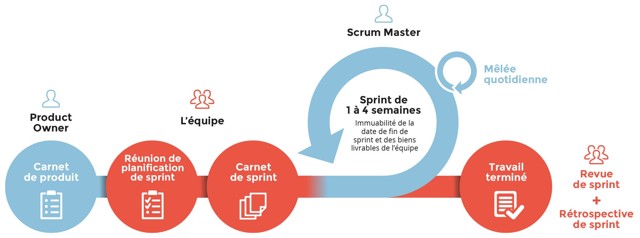

Figure 3: Méthode agile Scrum

* 1. Ressources humaines

Dans le tableau suivant nous présentons les ressources humaines qui ont participé au développement de notre projet :

|  |  |  |
| --- | --- | --- |
|  | Nom & Prénom | Rôle |
|  | Mr. Hassane Jarar Oulidi | Encadrant au sein de l’EHTP |
| Mr. RHAOUSSI Samir | Encadrant au sein de Mobiarchitects |
| Maîtrise d’ouvrage | Mr. MOHAMMED KHAMLICHI | Product Owner |
| Maîtrise d’œuvre | Mohamed Ghalem | Elève ingénieur à l’EHTP |
| MOUNTIJ Mehdi | UI/UX designer au sein de MobiArchitects |

Tableau 1

Notre équipe SCRUM est constituée des membres suivants :

Product Owner :

**Monsieur Samir RHAOUSSI :** qui est le Chief Technical Officer (CTO) de MobiArchitects. Il est responsable de la gestion du Product Backlog et possède une vision globale du projet ainsi que l'expertise métier nécessaire pour assurer un bon suivi des travaux. Cette personne a la responsabilité de transmettre la vision adoptée au reste de l'équipe, de guider les parties prenantes, de les aider à surmonter les obstacles et de prioriser les fonctionnalités liées au projet en respectant les délais, le budget et les critères de succès définis.

• SCRUM Master:

**Madame Ahmini Oumaima** : Elle est l'experte du modèle SCRUM au sein de MobiArchitects. Son rôle consiste à faciliter les échanges entre le client et l'équipe de travail, ainsi qu'à encourager les échanges bilatéraux entre les membres de l'équipe de développement et à les orienter vers les objectifs appropriés. Elle organise les différentes cérémonies SCRUM et s'assure du bon déroulement du travail.

• L’équipe du développement :

**Mohamed Ghalem**

Pour faciliter les échanges nécessaires et fluidifier le développement du projet, il est important d'organiser régulièrement des cérémonies SCRUM afin de partager des visions communes. Tout au long de notre projet, nous tenons des réunions qui incluent :

* Le Daily SCRUM, où nous identifions les besoins du côté front-end et essayons de les réaliser en backend. Nous discutons également des modules à déployer et des API à développer, tout en cherchant des solutions optimales pour les problèmes rencontrés par les deux parties.
* À la fin de chaque Sprint, nous effectuons une revue de Sprint où nous présentons notre travail au Product Owner et au client. Cela nous permet de démontrer l'avancement réel du projet, de recueillir les commentaires du client et d'évaluer les possibilités de changements.
* Ensuite, nous procédons à une rétrospective de Sprint dans le but d'améliorer l'efficacité du prochain Sprint et ainsi de suite.

Ces différentes cérémonies SCRUM nous aident à maintenir une communication fluide, à prendre des décisions éclairées et à garantir l'amélioration continue du processus de développement.

1. **Planification du projet**

Le calendrier décrit l'ensemble du projet. La planification des sprints se déroule en deux phases parallèles : le développement des API centrales et le développement de la partie mobile pour chaque fonctionnalité selon les sprints spécifiés. Au début de notre projet, la planification était un outil très important pour les deux côtés : backend et frontend. Elle nous a précisé le rôle attendu de chacune des parties ainsi que l'ensemble des moyens techniques mis à la disposition de l'équipe de développement.

Au cours de la vie de notre projet, la planification nous a aidés à anticiper les problèmes et les charges de chacun. Il s'agit également d'un outil de communication très puissant, surtout pour les grands projets impliquant de nombreuses personnes. À la fin de notre projet, la planification était un outil de capitalisation pour les projets suivants, qui pourront s'appuyer sur l'ensemble des expériences acquises.

Les sprints présentés feront l'objet d'une définition détaillée des trois phases suivantes :

• Démarrage du projet : cette première phase concerne l'acquisition des différentes connaissances au niveau des technologies proposées par MobiArchitects. Pendant cette phase, nous avons pu définir les grandes lignes du projet et nous familiariser avec le métier RH, qui est le sujet de notre projet.

• Cycle de réalisation : c'est dans cette phase que nos plans ont été mis en place.

• Étude préliminaire : c'est une phase durant laquelle nous avons présenté les différentes solutions existantes et les arguments justifiant la mise en place de ce projet.

• Spécifications générales : cette étape consiste à traduire les besoins du client en grandes fonctionnalités afin de faciliter les tâches de développement. C'est à partir de cette phase que nous avons pu prioriser les traitements et les fonctionnalités qui ont été déployés.

• Réalisation des sprints : cette phase comprend l'ensemble des étapes de réalisation des fonctionnalités, de la conception jusqu'aux tests unitaires et fonctionnels.

• Clôture du projet : il s'agit du constat de l'achèvement de l'ensemble des activités qui ont été mises en place tout au long de la durée de vie de notre projet, et qui est traduit par la remise d'un rapport et des livrables au comité évaluateur.

Ces quatre phases sont modélisées selon GANTT comme suit :

# Chapitre II : ÉTUDE PRÉLIMINAIRE

La phase d'étude préliminaire est la première étape de notre processus de développement. Dans ce chapitre, nous allons nous concentrer sur l'étude de l'existant afin d'identifier les besoins fonctionnels et techniques que l'application doit satisfaire.

# 1 Solution proposée

# Une solution proposée pour remédier à l'approche traditionnelle des tests et formations oraux ou en présentiel pour les ouvriers est la mise en place d'une plateforme complète. Cette plateforme sert de centre de tests et de formations, offrant de nombreux avantages tant pour les administrateurs que pour les ouvriers. En passant à cette plateforme, les administrateurs ont la possibilité de visualiser les statistiques des ouvriers et de gérer efficacement leur effectif sur différents sites. Ils peuvent créer et attribuer des catégories, élaborer des examens adaptés à des compétences spécifiques, et inclure différents types de questions faciles à manipuler grâce à une interface conviviale. Cette interface est spécialement conçue pour s'adapter aux ouvriers ayant des niveaux d'éducation modestes, assurant ainsi une meilleure expérience utilisateur (UX).

# La plateforme proposée ne se limite pas à simplifier le processus de test et de formation, elle comprend également une partie dédiée aux utilisateurs, les ouvriers. Grâce à cette interface utilisateur, les ouvriers peuvent accéder et passer leurs examens, obtenant ainsi des badges qui leur permettent de travailler sur des sites spécifiques. Cela élimine non seulement le besoin d'une supervision continue et de confirmations de la part du personnel responsable, mais cela donne également aux ouvriers une plus grande autonomie et un plus grand contrôle sur leur développement professionnel.

# De plus, l'approche axée sur les données de la plateforme permet aux administrateurs d'obtenir des informations précieuses sur les performances des ouvriers, l'affectation des sites et la répartition globale de la main-d'œuvre. En visualisant ces statistiques, les administrateurs peuvent prendre des décisions éclairées concernant le déploiement de la main-d'œuvre et identifier les domaines nécessitant une formation ou un soutien supplémentaires. Cela garantit une allocation plus efficace et optimisée des ressources, ce qui entraîne une productivité accrue et une réduction des temps d'arrêt.

# En conclusion, la plateforme proposée offre une solution transformante aux méthodes traditionnelles de tests et de formations des ouvriers. En numérisant et en centralisant ces processus, les administrateurs peuvent améliorer leurs capacités de gestion, stimuler l'engagement des ouvriers et faciliter la prise de décisions basée sur les données. Cette solution donne aux ouvriers une interface conviviale, favorisant l'égalité des chances et leur fournissant les outils nécessaires pour exceller dans leurs fonctions. En fin de compte, la mise en œuvre de la plateforme conduira à une amélioration de l'efficacité de la main-d'œuvre, à des opérations rationalisées et à un environnement de travail plus agile et adaptable.

# 2 Contexte du système

# 

# 2.1 Identification des acteurs du système

L'identification des acteurs du système est une étape cruciale dans la mise en place de la solution proposée. Ce processus permet de déterminer les différentes parties prenantes qui interagissent avec la plateforme et jouent un rôle clé dans son fonctionnement. Les acteurs identifiés peuvent être regroupés en plusieurs catégories :

1. Administrateurs : Les administrateurs jouent un rôle essentiel dans la gestion et l'administration de la plateforme. Ils ont des privilèges étendus et sont responsables de la configuration initiale, de la surveillance et de la maintenance continue du système. Les administrateurs peuvent créer et gérer les catégories d'examens, développer les questions et ajouter de nouveaux contenus. Ils ont également accès à des fonctionnalités de suivi et de gestion des ouvriers, notamment la visualisation des statistiques, des résultats d'examens et de la progression individuelle. En outre, les administrateurs sont chargés de prendre des décisions basées sur les données recueillies afin d'optimiser l'efficacité globale de la plateforme et d'améliorer les processus de formation et de gestion des ouvriers.
2. Ouvriers : Les ouvriers constituent le groupe principal d'utilisateurs de la plateforme. Ils utilisent l'interface dédiée pour accéder aux examens, passer les tests et obtenir les badges nécessaires pour travailler sur les différents sites. Les ouvriers peuvent consulter leurs résultats et suivre leur progression personnelle. La plateforme leur offre une expérience utilisateur conviviale et accessible, avec une variété de types de questions et d'interactions adaptées à différents niveaux d'éducation. Les ouvriers bénéficient également d'une plus grande autonomie grâce à la possibilité de passer les tests à leur propre rythme, sans avoir à attendre la confirmation d'un responsable à chaque fois qu'ils souhaitent travailler dans une nouvelle zone ou sur un nouveau site.

# 2.2 Identification des interactions entre le système et ses acteurs

# L'identification des interactions entre le système et ses acteurs est essentielle pour comprendre comment les différents utilisateurs interagissent avec la plateforme proposée. Les interactions clés entre le système et ses acteurs, les administrateurs et les ouvriers, sont les suivantes :

# Administrateurs :

# Configuration et gestion du système : Les administrateurs ont la responsabilité de configurer initialement la plateforme, en créant les catégories d'examens, en ajoutant des questions et en paramétrant les fonctionnalités nécessaires. Ils peuvent également gérer les informations de base du système, telles que les profils des ouvriers et les statistiques globales.

# Suivi et analyse des données : Les administrateurs ont accès à des fonctionnalités de suivi et d'analyse des données des ouvriers. Ils peuvent visualiser les statistiques sur la performance individuelle et collective, examiner les résultats des examens et suivre la progression des ouvriers dans leur développement professionnel.

# Gestion des utilisateurs : Les administrateurs sont responsables de la gestion des utilisateurs, notamment la création de comptes pour les ouvriers, l'attribution des autorisations d'accès appropriées et la gestion des profils. Ils peuvent également prendre des décisions basées sur les données recueillies pour optimiser l'affectation des ouvriers aux sites de travail.

# Ouvriers :

# Accès aux examens : Les ouvriers peuvent accéder à la plateforme et passer les examens correspondant à leur catégorie et à leurs compétences. Ils peuvent choisir le moment qui leur convient le mieux pour passer les tests, offrant ainsi une plus grande flexibilité dans leur emploi du temps.

# Consultation des résultats : Une fois les examens terminés, les ouvriers peuvent consulter leurs résultats et recevoir des informations détaillées sur leur performance. Cela leur permet d'identifier leurs forces et leurs faiblesses et de prendre des mesures pour améliorer leurs compétences si nécessaire.

# Obtention de badges : Lorsque les ouvriers réussissent les examens, ils obtiennent des badges qui attestent de leurs compétences et de leur qualification pour travailler sur des sites spécifiques. Ces badges servent de preuve de leur aptitude et de leur conformité aux exigences du travail.

* 1. Diagramme de contexte

Pour résumer, la phase d’étude préliminaire du système consiste à présenter la solution proposée ainsi que les acteurs principaux du système. Dans la partie suivante, nous entamerons les spécifications générales du projet sur le plan fonctionnel et sur le plan technique.

# CHAPITRE III : SPÉCIFICATIONS GÉNÉRALES

L'objectif final de cette section est de définir les fonctionnalités fournies par le système, en tenant compte des besoins et des exigences professionnelles. Nous allons présenter un diagramme des C'utilisation global qui décrira de manière appropriée le système à créer.

## **Identification des fonctionnalités globales du système**

* 1. Grandes fonctionnalités du système
* **Backoffice** : Le backoffice est la section administrative du système, accessible aux administrateurs chargés de la gestion et de la supervision de la plateforme. Il propose un ensemble de fonctionnalités pour faciliter l'administration efficace :

1. Gestion des utilisateurs :
   * Les administrateurs peuvent créer et gérer des comptes administrateurs.
   * Ils peuvent attribuer des rôles et des permissions spécifiques à différents utilisateurs.
   * Les profils et les informations des utilisateurs peuvent être gérés et mis à jour.
2. Gestion des examens :
   * Les administrateurs ont la possibilité de créer, modifier et supprimer des examens.
   * Ils peuvent ajouter des questions aux examens et personnaliser leur contenu.
   * Les examens peuvent être planifiés et rendus disponibles aux utilisateurs appropriés.
   * Des catégories peuvent être créées et gérées pour organiser les examens.
3. Suivi des statistiques :
   * Le backoffice offre aux administrateurs un accès à des statistiques complètes sur les performances des ouvriers.
   * La progression individuelle des ouvriers peut être suivie et surveillée.
   * Des analyses des résultats des examens par catégorie et par ouvrier peuvent être obtenues.
4. Gestion des sites de travail :
   * Les administrateurs peuvent attribuer des ouvriers à différents sites de travail.
   * Ils peuvent suivre et gérer les certifications et les qualifications requises pour chaque site de travail.
   * L'accessibilité des ouvriers aux affectations peut être surveillée et gérée.
5. Génération de rapports :
   * Des rapports peuvent être générés pour analyser les performances des ouvriers et les résultats des examens.
   * Les données peuvent être exportées pour une analyse plus approfondie ou à des fins de reporting.

* **Front office** : Le front office est la partie du système accessible aux ouvriers qui participent aux examens, consultent leurs résultats et interagissent avec la plateforme. Il propose différentes fonctionnalités pour améliorer l'expérience utilisateur :

1. Accès aux examens :
   * Les ouvriers peuvent accéder aux examens en fonction des catégories qui leur sont assignées et de leurs compétences.
   * Des informations sur les examens disponibles, y compris la durée et les instructions, sont fournies.
2. Participation aux examens :
   * Les ouvriers peuvent répondre aux questions dans les examens.
   * Ils peuvent soumettre leurs réponses et suivre le temps écoulé pendant l'examen.
   * Les résultats et les évaluations sont générés automatiquement à la fin de l'examen.
3. Consultation des résultats :
   * Les ouvriers peuvent consulter leurs résultats d'examen et suivre leurs performances individuelles.
   * Ils peuvent accéder aux badges et aux certificats obtenus.
4. Interface conviviale :
   * Le front office propose une interface intuitive et conviviale pour une navigation et une interaction aisées.
   * Il prend en compte les différents niveaux d'éducation des utilisateurs pour offrir une expérience utilisateur optimale.

En combinant les composants backoffice et front office, le système offre une solution complète pour la gestion des examens, la formation des ouvriers et le suivi des performances. Les administrateurs utilisent le backoffice pour configurer et gérer la plateforme, tandis que les ouvriers utilisent le front office pour accéder aux examens et consulter leurs résultats.

* 1. Diagramme de cas d'utilisation global

Pour une meilleure compréhension des fonctionnalités générales du système. Nous présentons ci-après le diagramme de cas d’utilisation global :

* 1. Identification des packages

Les packages identifiés dans le système sont les suivants :

1. Package Administrateur :

- Ce package englobe les fonctionnalités liées à la gestion des utilisateurs administrateurs, la gestion des examens, la gestion des statistiques et la gestion des sites de travail. Il regroupe toutes les fonctionnalités spécifiques à l'administrateur du système.

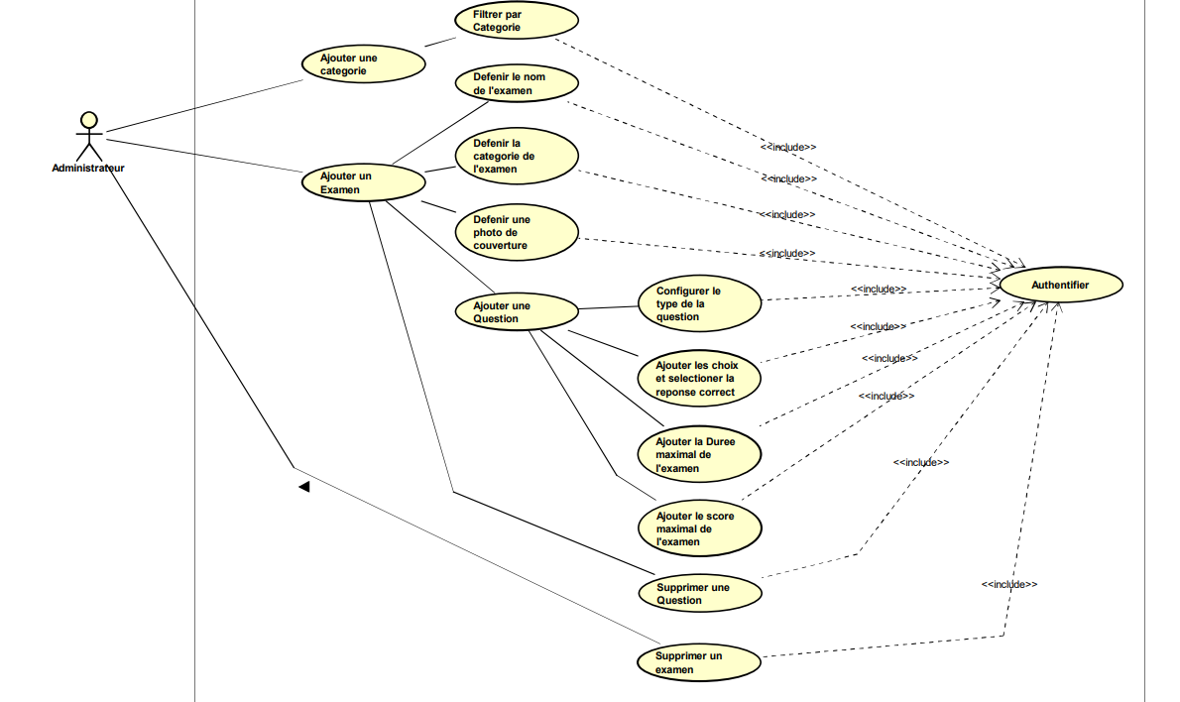

2. Package Ouvrier :

- Ce package regroupe les fonctionnalités destinées aux ouvriers, telles que l'accès aux examens, la participation aux examens, la consultation des résultats et l'obtention de badges. Il englobe toutes les fonctionnalités accessibles aux ouvriers pour leur formation et leur progression.

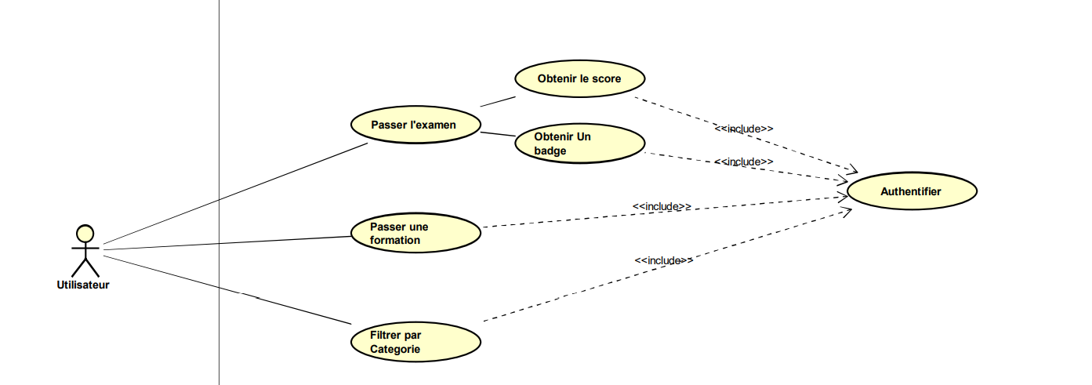

3. Package Gestion des Ouvrier et Suivi des Statistiques :

- Ce package concerne la gestion générale des utilisateurs, et le suivi des statistiques relatives aux performances des ouvriers. Il comprend les fonctionnalités de création de compte, de modification des informations utilisateur et de gestion des autorisations et des rôles, visualiser les statistiques globales, d'analyser les résultats des examens et de suivre la progression individuelle des ouvriers.

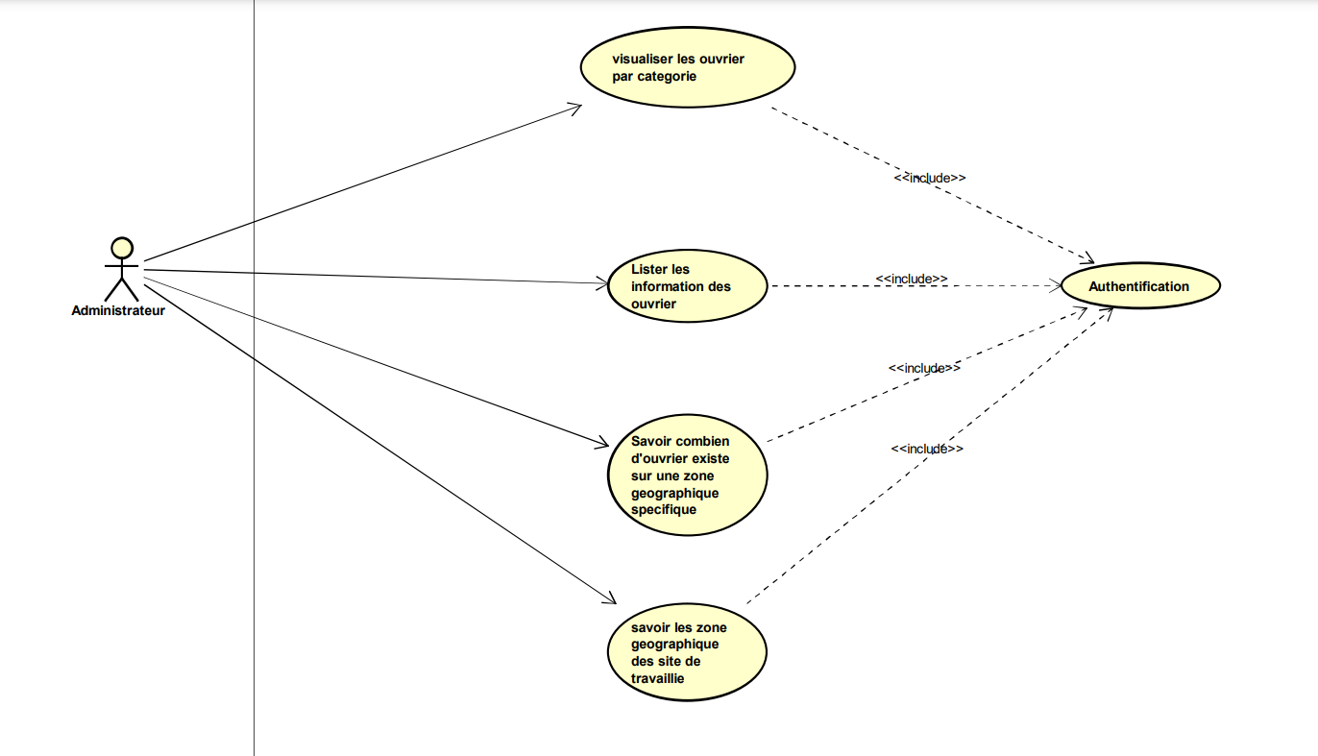

4. Package Gestion des Examens :

- Ce package se concentre sur la gestion des examens, y compris la création, la modification et la suppression des examens. Il inclut également les fonctionnalités liées à l'ajout de questions, à la planification des dates de disponibilité des examens et à la gestion des catégories d'examens.

## **Spécifications techniques**

### Architecture Logicielle

Nous avons choisi d'adopter une architecture logicielle en plusieurs niveaux pour notre solution, comme illustré dans l'image ci-dessous. Cette approche permet une meilleure réutilisation en utilisant différentes solutions mises en œuvre par chaque niveau dans des applications différentes qui utilisent la même architecture.

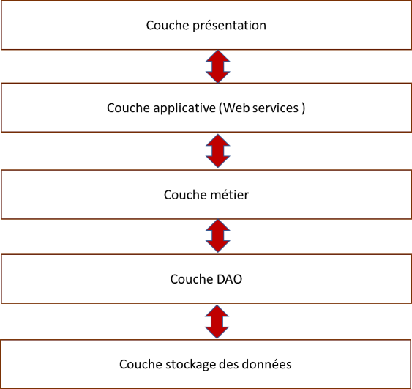

Figure 26 : Architecture logicielle du système

- Couche Présentation :

Cette couche offre aux utilisateurs de l'application une interface visuelle améliorée.

- Couche Applicative :

Regroupant tous les services moteurs de l'application, cette couche est responsable de la mise en œuvre des cas d'utilisation. Elle comprend des services Web et des API REST complets, basés sur les appels HTTP tels que Get, Post, Put, Delete et Batch.

- Couche Métier :

Cette couche représente l'ensemble des entités persistantes de l'application de gestion des processus RH (projets, congés, attestations, réclamations, déplacements, etc.). Elle gère la logique de l'application et les traitements des données, indépendamment de leur source ou de leur mode d'affichage.

- Couche DAO :

Cette couche contient les fabriques d'objets métier, c'est-à-dire les classes chargées de créer et de manipuler de manière transparente des objets métier, indépendamment de leur mode de stockage (SGBD, ERP, XML, etc.). Pour notre solution, la couche DAO est composée de deux sous-projets :

- Un projet DAL de type Class Library, qui contient tous les objets métier utilisés dans la partie traitement des services.

- Un projet Shared.Models de type Class Library, qui contient les modèles partagés entre la partie frontend mobile et la partie backend.

- Couche de stockage des données :

Cette couche représente les différentes sources de données de l'application, notamment une base de données MYSQL

### Architecture Physique

Pour notre application, nous avons opté pour l'architecture physique suivante : 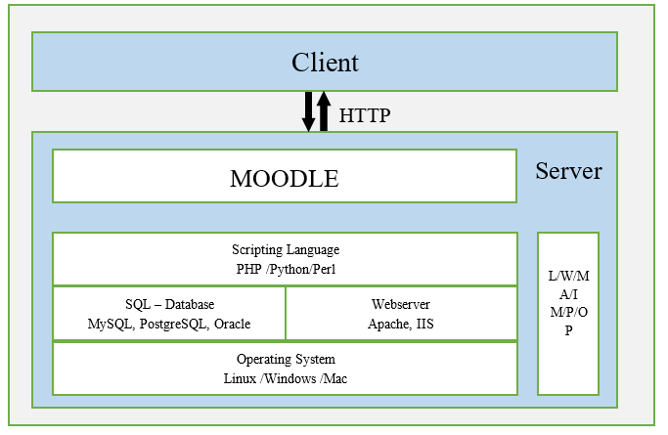

Notre solution repose sur un ensemble de Web API pour le traitement des différents services, en utilisant l'acronyme CRUD (Create, Read, Update, Delete) pour interagir avec les objets métier stockés dans une base de données gérée par le SGBD MYSQL

Pour consommer les Web APIs, il est nécessaire de publier la solution sur Aapche et de publier la base de données sur MYSQL Database, afin de générer des URL HTTPS qui seront utilisées par les différentes parties consommatrices des APIs. Avant de publier les APIs, il est recommandé de les tester localement à l'aide de Postman. Pour éviter la perte de données, il est important de toujours conserver une version de sauvegarde de la base de données.

### Exigences techniques

### 2.3.1 Exigences techniques : Partie frontend web

Dans cette section des exigences techniques, nous devons définir les principaux objectifs techniques du futur système, en prenant en compte toutes les contraintes non fonctionnelles importantes, voire critiques, du point de vue de l'utilisateur, afin de garantir le bon fonctionnement de l'application.

Sécurité :

La solution doit assurer un accès sécurisé via le protocole HTTPS.

Gestion des profils et des droits d'accès :

La solution doit permettre une gestion simple des différents profils utilisateurs. Elle doit offrir la possibilité de définir de manière précise les droits d'accès aux différents éléments du système. Les droits d'accès doivent permettre :

- La définition des droits de consultation, ajout, suppression et modification au niveau global d'une rubrique ou de chaque élément d'une rubrique.

- La gestion facile des templates de droits (par exemple : Collaboration, Administration) regroupant plusieurs droits.

- L'affectation d'un template de droits à des utilisateurs ou à des groupes d'utilisateurs.

Traçabilité :

La solution doit garantir la traçabilité et la journalisation de toutes les actions effectuées par les utilisateurs (traçabilité des opérations et événements exécutés dans la plateforme).

Maintenabilité et extensibilité :

Le code de l'application doit être lisible et compréhensible afin de permettre son extension pour répondre aux besoins futurs éventuels.

Réutilisabilité :

Pour la construction des interfaces frontend, il est nécessaire de développer des composants tout en facilitant leur réutilisation pour le développement d'autres interfaces.

#### 2.3.2 Exigences techniques : Partie Backend

Dans cette section, nous définirons les objectifs principaux à respecter pour répondre aux exigences techniques du côté backend de la solution, notamment la création des Web APIs. L'objectif est de faciliter l'utilisation des services, d'améliorer la productivité des équipes de développement, de maximiser la réutilisabilité et d'assurer la cohérence dans les nouveaux objectifs.

Parmi ces exigences, nous pouvons mentionner :

Excellente expérience utilisateur / Facilité d'apprentissage :

Une conception optimale permettra aux développeurs de comprendre facilement le but d'une API et d'interagir avec elle. Une conception claire de l'API avant la mise en œuvre backend permet de réduire les coûts d'annulation liés à des problèmes de conception identifiés après la mise en œuvre.

### Simplicité :

Les APIs doivent être simples et faciles à utiliser, de sorte qu'un autre développeur puisse les comprendre rapidement.

### Autorisation :

La gestion de l'accès aux différentes APIs doit être prise en charge.

### Prise en charge de JSON/REST :

Les APIs REST fonctionnent bien avec le Web et les applications mobiles car elles utilisent des URI de base et prennent en charge une variété de formats, notamment JSON, TXT, CSV et XML.

### Sécurité :

Les APIs doivent offrir un niveau élevé de normes de sécurité pour protéger les données critiques transmises, telles que les informations de transaction en ligne ou les détails des utilisateurs.

### Évolutivité :

Les APIs doivent être capables de gérer un volume croissant de données métier sans interruption, afin de pouvoir évoluer en cas d'ajout de nouvelles données.

### Compatibilité Web :

Les APIs doivent être indépendantes de toute plateforme, mais il est important de prendre en compte la préparation web et les capacités d'intégration. Une API web conviviale facilitera l'intégration dans différentes applications.

### Convivialité :

Une API de qualité doit être facilement accessible et intégrable par d'autres développeurs.

### Horodatages de modification / Recherche par critères :

Une API de qualité doit permettre la recherche d'informations selon des critères précis, notamment par date.

### Pagination :

Une API bien conçue doit être capable de limiter la quantité d'informations renvoyées en une seule page.

### Tri et filtrage :

Une API doit permettre le tri et le filtrage des données, au moins en fonction de l'heure de modification ou d'insertion.

### Analyse et Benchmarking

#### 2.4.1 Partie Front end web

L'utilisation de React.js comme choix technique pour le développement de votre application web et mobile présente plusieurs avantages :

1. Intuitif : React.js permet de créer un code simple et intuitif, offrant une gestion puissante des états, des actions et des événements. Il permet aux développeurs d'avoir un contrôle total sur le comportement de l'application en réponse aux actions des utilisateurs.

2. Performance : React.js collabore avec Virtual DOM, ce qui permet de mettre à jour uniquement les parties nécessaires de l'application plutôt que l'ensemble. Cela permet d'améliorer les performances et d'obtenir des résultats plus rapides.

3. Processus de développement rapide : Les développeurs peuvent accélérer le processus de développement en effectuant des modifications sur des parties individuelles de l'application sans impacter la logique de l'ensemble. Cela permet de gagner du temps de développement.

4. Flexibilité : La structure modulaire de React.js en fait un outil flexible. Il facilite la maintenance de l'application, ce qui permet d'économiser du temps et de l'argent à long terme. Les applications créées avec React.js sont facilement évolutives, entretenables et flexibles.

5. Testabilité : React.js a une structure clairement définie, ce qui facilite les tests et le débogage des composants de l'interface utilisateur. Les composants React donneront toujours la même sortie pour le même ensemble de données, ce qui facilite les tests automatisés.

6. Temps de rendu rapide : Grâce à l'utilisation du Virtual DOM, React.js minimise le temps de rendu en ne mettant à jour que les parties modifiées de l'application. Les modifications sont d'abord effectuées sur le Virtual DOM, puis propagées vers le navigateur, ce qui permet d'optimiser les performances.

En raison de ces avantages, React.js est devenu de plus en plus populaire dans le développement web et mobile, avec une communauté dynamique et un soutien continu de Facebook. Il est largement utilisé pour créer des interfaces utilisateur interactives, performantes et évolutives.

* Benchmarking

Dans ce tableau, nous avons dressé une comparaison entre les trois Framework.

|  |  |  |  |
| --- | --- | --- | --- |
|  | ReactJs | AngularJs | VueJs |
| Performance | En utilisant un DOM virtuel, les développeurs peuvent facilement augmenter les performances et optimiser les charges de travail des applications. | Contrairement à Angular, la liaison de données unidirectionnelle de React garantit des flux de données dans une seule direction lors de l'écriture d'applications React, offrant aux développeurs un meilleur contrôle sur l'ensemble du projet. | Vue est un outil exceptionnellement rapide. À 22,9 Ko après gzipping, cette technologie aura probablement une longue vie devant elle |
| Développé | Facebook | Google | Evan You |
| Modifier les données sans recharger une page | OUI | NON | NON |
| Facilement testable | OUI | NON | NON |
| Communauté | Très Large | large | large |

Lorsqu'il s'agit de comparer Vue, React et Angular, il est important de noter que les résultats peuvent varier en fonction du cas d'utilisation spécifique, de la complexité de l'application et des préférences et compétences individuelles des développeurs impliqués. Bien que React ait gagné en popularité et en adoption généralisée, il n'est pas exact de dire qu'il "gagne" toujours par rapport à Vue et Angular. Chaque framework a ses propres forces et faiblesses, et le choix dépend finalement des exigences spécifiques et des priorités d'un projet.

Cela étant dit, je peux vous fournir quelques considérations générales et comparaisons de ces frameworks :

Performances :

React et Vue excellent tous deux en termes de performances. Vue, en particulier, est reconnu pour son approche hautement optimisée et efficace. Il parvient à cela en compilant le code pendant le processus de construction, ce qui entraîne des tailles de bundle plus petites et des performances d'exécution plus rapides. React, quant à lui, repose sur un algorithme de comparaison du DOM virtuel qui met à jour efficacement uniquement les composants nécessaires. Angular, en tant que framework complet, possède une architecture plus complexe, ce qui peut parfois introduire une légère surcharge de performances par rapport aux deux autres.

Taille des bundles :

Vue remporte la victoire en termes de taille des bundles. Il élimine le besoin d'une bibliothèque d'exécution, ce qui se traduit par des bundles plus petits. La taille du bundle de React peut être minimisée en utilisant des techniques telles que le fractionnement du code et l'élagage des arbres. Angular a tendance à avoir une taille de bundle plus importante en raison de sa liste de fonctionnalités étendue et de sa dépendance vis-à-vis de l'exécution d'Angular.

Courbe d'apprentissage :

React et Vue sont généralement considérés comme ayant une courbe d'apprentissage plus faible par rapport à Angular. L'API de React est relativement simple, et son approche basée sur les composants est largement comprise. Vue, avec sa syntaxe simplifiée et son modèle de programmation réactive direct, peut être plus facile à comprendre pour les débutants. Angular, en tant que framework complet, possède une courbe d'apprentissage plus prononcée en raison de son ensemble d'outils étendu et de concepts tels que l'injection de dépendances et TypeScript.

Écosystème et communauté :

React dispose d'un écosystème vaste et mature avec une large gamme de bibliothèques tierces, d'outils et de support communautaire. Cet écosystème étendu offre aux développeurs une variété d'options et de ressources. L'écosystème de Vue est en pleine croissance, avec un nombre croissant de bibliothèques et d'outils en développement. Angular dispose également d'un écosystème mature, mais il peut avoir une sélection plus restreinte de bibliothèques et d'outils par rapport à React.

Popularité et adoption dans l'industrie :

React a gagné en popularité et compte une large communauté de développeurs et d'entreprises l'utilisant. Sa popularité a conduit à une multitude de ressources d'apprentissage, de tutoriels et d'opportunités d'emploi. Angular a également une forte présence dans l'industrie, notamment dans les applications de niveau entreprise. Bien que Vue soit relativement plus récent par rapport à React et Angular, il gagne en traction et attire l'attention grâce à ses performances et sa simplicité.

**React** s'est imposé comme un framework de premier plan dans le domaine du développement web, démontrant constamment sa supériorité dans différents aspects. Ses performances exceptionnelles, son algorithme efficace de comparaison du DOM virtuel (diffing algorithm) et son adoption généralisée en font un choix de premier plan pour les développeurs. L'écosystème étendu de React, avec une multitude de bibliothèques et d'outils, offre aux développeurs une flexibilité et un support inégalés. De plus, la courbe d'apprentissage relativement faible de React permet une intégration plus rapide et facilite les cycles de développement rapides. Avec des tailles de bundle optimisées et une communauté solide, React se distingue comme le framework qui offre constamment des résultats exceptionnels, ce qui en fait le vainqueur dans le domaine du développement front-end moderne.

* Choix du Framework

Nous avons opté pour le framework ReactJs pour le développement de la partie web de notre solution, principalement en raison de sa performance permettant de modifier les données sans recharger la page, ainsi que de sa communauté active et de sa facilité d'utilisation.

#### 2.4.2 Partie Backend

Analyse des choix techniques

Choix du système de gestion de l'apprentissage (SGA)

Lorsqu'il s'agit de choisir un système de gestion de l'apprentissage (SGA) pour le développement de plateformes éducatives, Moodle se démarque en tant que choix privilégié pour plusieurs raisons convaincantes. Moodle se distingue par ses fonctionnalités complètes, son interface conviviale, son soutien communautaire solide et ses mesures de sécurité robustes.

Moodle offre une large gamme de fonctionnalités prêtes à l'emploi, comprenant la gestion des cours, des outils d'évaluation, des forums de discussion, le partage de fichiers et des fonctionnalités d'apprentissage collaboratif. Ces fonctionnalités intégrées réduisent considérablement le temps et les efforts de développement nécessaires pour créer un SGA riche en fonctionnalités.

Simplicité

En termes de simplicité, Moodle propose une interface intuitive et conviviale qui facilite à la fois l'administration des cours et l'expérience d'apprentissage des étudiants. La plateforme offre un processus de configuration simple, permettant aux instructeurs de créer, gérer et personnaliser facilement des cours en fonction de leurs besoins spécifiques.

Sécurité

La sécurité est un aspect essentiel de tout SGA, et Moodle excelle dans ce domaine. Il propose des mesures de sécurité robustes, telles que des mécanismes de connexion sécurisés, une authentification des utilisateurs et un contrôle d'accès basé sur les rôles, garantissant ainsi la protection des données éducatives sensibles. Les fonctionnalités de sécurité de Moodle contribuent à maintenir la confidentialité et l'intégrité des supports d'apprentissage et des informations des étudiants.

Surveillance

La surveillance continue est essentielle pour le bon fonctionnement d'un SGA, et Moodle offre des capacités de surveillance fiables. Les administrateurs peuvent suivre les activités des utilisateurs, générer des rapports détaillés et détecter les irrégularités ou les problèmes éventuels. Cette surveillance proactive garantit une expérience d'apprentissage fluide et permet d'intervenir rapidement en cas d'activités non autorisées ou de problèmes techniques.

Soutien communautaire

L'une des principales raisons pour lesquelles Moodle se démarque parmi les autres options de SGA est son soutien communautaire étendu. Moodle dispose d'une communauté importante et active de développeurs, d'éducateurs et d'utilisateurs qui contribuent à son amélioration continue. Cette communauté dynamique fournit une documentation étendue, des ressources et des plugins qui améliorent les fonctionnalités et la polyvalence de Moodle, en faisant un choix privilégié pour de nombreuses institutions éducatives et organisations.

Conclusion

En conclusion, Moodle se positionne comme le choix gagnant pour un système de gestion de l'apprentissage en raison de ses fonctionnalités complètes, de son interface conviviale, de sa sécurité robuste, de ses capacités de surveillance continue et de son solide soutien communautaire. Sa capacité à rationaliser le processus de développement, à offrir une excellente expérience utilisateur et à garantir la sécurité des données fait de Moodle une plateforme idéale pour la création de plateformes éducatives efficaces et performantes.

|  |  |  |  |
| --- | --- | --- | --- |
|  | **Moodle** | **Canvas** | **Brightspace** |
| **Fonctionnalités prêtes à l'emploi** | Oui | Oui | Oui |
| **Simplicité** | Oui | Oui | Non |
| **Sécurité** | Excellente | Bonne | Bonne |
| **Surveillance continue** | Oui | Oui | Oui |
| **Intégration avec DB** | Excellente | Bonne | Bonne |

Choix du LMS

Dans l'ensemble, Moodle est choisi en raison de sa richesse en fonctionnalités, de sa convivialité, de sa sécurité, de sa surveillance continue et de son solide soutien communautaire. Ces avantages font de Moodle un choix préféré pour les institutions éducatives qui cherchent à mettre en place un système de gestion de l'apprentissage performant et adaptable à leurs besoins spécifiques.

#### 2.4.3 Partie des services Cloud :

Analyse des choix techniques

Bien que le choix du service cloud Microsoft Azure ait été fait par l'entreprise d'accueil MobiArchitects, en tant que partenaire GOLD de Microsoft, le service cloud Azure offre des fonctionnalités intéressantes qui surpassent les autres produits du marché.

#### Présentation des services Cloud les plus utilisés :

**Microsoft Azure :**

Microsoft Azure est la plateforme d'application de Microsoft pour le Cloud public. Elle permet à toute application de l'utiliser de différentes manières. Par exemple, Azure peut être utilisé pour créer une application Web qui s'exécute et stocke ses données dans les centres de données de Microsoft. On peut également utiliser Azure uniquement pour le stockage de données, les applications qui utilisent ces données s'exécutant sur site, ou utiliser Azure pour aider les applications sur site à se connecter les unes aux autres ou à effectuer des mappages entre différentes informations d'identité, et bien d'autres possibilités. Grâce à la large gamme de services offerts par la plateforme, toutes ces fonctionnalités, et bien plus encore, sont possibles.

**Amazon EC2 :**

Amazon Elastic Compute Cloud (Amazon EC2) est un service Web qui fournit une capacité de calcul évolutive dans le cloud. Il est conçu pour faciliter le calcul à grande échelle pour les développeurs. L'interface Web simple d'Amazon EC2 permet d'obtenir et de configurer facilement la capacité de calcul. Il offre un contrôle complet sur les ressources informatiques et permet de fonctionner dans l'environnement informatique éprouvé d'Amazon. Il réduit également le temps nécessaire pour obtenir et démarrer de nouvelles instances de serveur à quelques minutes, permettant ainsi une évolutivité rapide à la hausse ou à la baisse en fonction des besoins informatiques. Amazon EC2 modifie l'économie informatique en permettant de payer uniquement la capacité réellement utilisée.

**Comparaison des services Cloud :**

Azure et EC2 réalisent conceptuellement la même chose. Les technologies de Cloud Computing EC2 et Microsoft Azure permettent d'augmenter le nombre et la puissance des machines virtuelles utilisées pour les applications. Les deux services fonctionnent sur le modèle de la machine virtuelle. Amazon EC2 et Azure sont tous deux des distributeurs d'applications via des éditeurs de logiciels indépendants.

**Avantages du service cloud Amazon EC2 :**

Amazon EC2 est moins cher, du moins pour commencer. Il est possible d'obtenir une instance EC2 Windows 2008 R2 Server opérationnelle pour environ 40 $ par mois. La plus grande force d'EC2 réside dans sa simplicité conceptuelle. Toute personne ayant déjà utilisé un logiciel de machine virtuelle sera en mesure de comprendre immédiatement son fonctionnement. Il n'y a pas de courbe d'apprentissage, seulement une satisfaction instantanée.

**Avantages du service cloud Microsoft Azure :**

Microsoft Azure représente une solution moins chère à long terme par rapport à Amazon EC2. Azure est une solution sans maintenance. Une fois une application déployée, Microsoft s'occupe du logiciel, des correctifs et des sauvegardes. Il y a un coût de maintenance à prendre en compte lors de l'utilisation d'EC2 par rapport à Azure. L'évolutivité avec Microsoft Azure est transparente. Il est probable que l'application se développe avec un grand nombre d'utilisateurs et une quantité importante de données à gérer. Dans ce cas, l'ajout de machines supplémentaires est aussi simple que de modifier une valeur dans le fichier de configuration. Azure est intégré à Visual Studio. Une fois configuré, le déploiement des modifications de Visual Studio vers Azure ne nécessite que quelques clics. Azure offre plus qu'EC2 pour le même prix, car il inclut la gestion du système d'exploitation sous-jacent et du serveur d'applications en plus de la gestion du matériel.

#### Conclusion

En conclusion, dans ce chapitre, nous avons examiné les spécifications fonctionnelles et techniques de notre système. Nous avons traduit les besoins fonctionnels en diagrammes de package, en cas d'utilisation et en scénarios. Nous avons également abordé les besoins techniques en détaillant l'architecture de l'application, les Framework et les services cloud utilisés.

Dans le prochain chapitre, nous passerons à l'analyse et à la conception de notre projet. Nous présenterons les diagrammes de classes ainsi que les différents scénarios qui guideront notre développement.

# Chapitre IV : ANALYSE ET CONCEPTION

Dans ce chapitre, nous allons présenter les diagrammes de classes détaillés ainsi que les différents scenarios accompagnés des diagrammes de séquences pour chaque module du système. Nousdonnerons à la fin notre diagramme de classes global.

1. **Diagramme de classe globale**

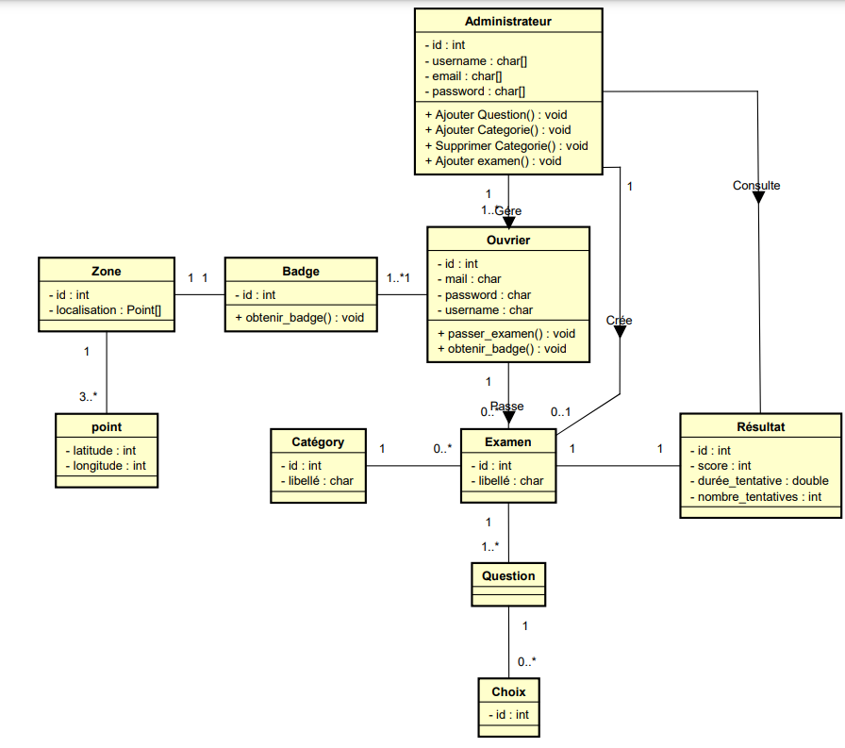

Pour chaque classe du package, nous allons expliciter l’ensemble des attributs qui la constituent.

#### • Classe Administrateur

#### La classe Administrateur possède les attributs suivants :

#### - **`private id: int`** : Cet attribut représente l'identifiant unique de l'administrateur. Il est de type entier (`int`) et est déclaré comme privé (`private`), ce qui signifie qu'il ne peut être accédé directement depuis l'extérieur de la classe.

#### **- `private username: char[]`** : Cet attribut stocke le nom d'utilisateur de l'administrateur. Il est de type tableau de caractères (`char[]`) et est déclaré comme privé. Il permet d'identifier l'administrateur lors de l'authentification et de l'interaction avec le système.

#### **- `private email: char []`** : Cet attribut contient l'adresse e-mail de l'administrateur. Il est également de type tableau de caractères (`char[]`) et est déclaré comme privé. L'adresse e-mail peut être utilisée pour envoyer des notifications ou communiquer avec l'administrateur.

#### **- `private password: char [] `** : Cet attribut stocke le mot de passe de l'administrateur. Il est de type tableau de caractères (`char[]`) et est déclaré comme privé. Le mot de passe est utilisé pour sécuriser l'accès aux fonctionnalités réservées à l'administrateur. Il est important de noter que le stockage des mots de passe en clair dans un tableau de caractères n'est pas une pratique sécurisée, et il est recommandé d'utiliser des techniques de hachage et de salage pour sécuriser les mots de passe.

#### Ces attributs privés permettent de stocker les informations spécifiques à chaque administrateur et de les utiliser au sein de la classe pour la gestion des fonctionnalités liées à l'administration du système.

La classe Administrateur possède les méthodes suivantes :

**- `AjouterExamen() : void`** : Cette méthode permet à l'administrateur d'ajouter un nouvel examen au système. Elle ne prend aucun paramètre et ne renvoie aucune valeur de retour (`void`). À l'intérieur de cette méthode, l'administrateur peut saisir les détails de l'examen tels que le titre, la durée, le score maximal, etc., et les enregistrer dans le système.

**- `SupprimerCategorie() : void`** : Cette méthode permet à l'administrateur de supprimer une catégorie existante du système. Elle ne prend aucun paramètre et ne renvoie aucune valeur de retour (`void`). L'administrateur peut choisir la catégorie à supprimer, et cette méthode se chargera de la suppression de la catégorie ainsi que de toutes les questions associées à cette catégorie.

**- `AjouterCategorie() : void`** : Cette méthode permet à l'administrateur d'ajouter une nouvelle catégorie au système. Elle ne prend aucun paramètre et ne renvoie aucune valeur de retour (`void`). L'administrateur peut fournir un nom ou une description pour la nouvelle catégorie, et cette méthode se chargera de l'ajouter au système, prêt à être utilisée lors de la création d'examens ou de l'ajout de questions.

**- `AjouterQuestion() : void`** : Cette méthode permet à l'administrateur d'ajouter une nouvelle question au système. Elle ne prend aucun paramètre et ne renvoie aucune valeur de retour (`void`). À l'intérieur de cette méthode, l'administrateur peut saisir le contenu de la question, les options de réponse, la réponse correcte, etc., et enregistrer la question dans le système, associée à la catégorie appropriée.

Ces méthodes fournissent des fonctionnalités spécifiques à l'administrateur pour gérer les examens, les catégories et les questions dans le système. Elles sont conçues pour faciliter la manipulation et la gestion des données liées à l'administration des examens, en offrant des actions claires et précises à l'administrateur.

#### • Classe Ouvrier

La classe "Ouvrier" représente un ouvrier dans le système. Voici une description des attributs de cette classe :

- `**id`** (privé, entier) : Cet attribut représente l'identifiant unique de l'ouvrier dans le système. Chaque ouvrier aura un identifiant qui lui est propre, ce qui permettra de le distinguer des autres travailleurs.

- `**username**` (privé, tableau de caractères) : Cet attribut représente le nom d'utilisateur de l'ouvrier. Il s'agit d'un identifiant unique associé à cet ouvrier pour l'authentification et l'identification dans le système. Le nom d'utilisateur est généralement une chaîne de caractères alphanumériques.

- `**email**` (privé, tableau de caractères) : Cet attribut représente l'adresse e-mail de l'ouvrier. Il s'agit d'un moyen de contact important pour communiquer avec l'ouvrier et lui envoyer des informations ou des notifications relatives à son travail.

- `**password**` (privé, tableau de caractères) : Cet attribut représente le mot de passe associé à l'ouvrier pour sécuriser son compte. Le mot de passe est généralement stocké sous forme de chaîne de caractères hachée ou chiffrée pour des raisons de sécurité.

Ces attributs sont définis comme privés, ce qui signifie qu'ils ne peuvent être accédés ou modifiés directement depuis l'extérieur de la classe. Pour accéder à ces attributs, il est courant de fournir des méthodes publiques (getters et setters) dans la classe qui permettent de manipuler les valeurs de ces attributs de manière contrôlée et sécurisée.

Les méthodes associées à la classe Ouvrier sont les suivantes :

* **passer_examen() : void** : Cette méthode permet à l'ouvrier de passer un examen. Elle est de type void, ce qui signifie qu'elle ne renvoie pas de valeur. Cette méthode peut impliquer une interaction de l'ouvrier avec un système de gestion des examens, où il peut répondre à des questions et soumettre ses réponses pour évaluation.
* **obtenir_badge() : void** : Cette méthode permet à l'ouvrier d'obtenir un badge. Elle est également de type void. L'obtention d'un badge peut être liée à la réussite d'un examen, à l'accomplissement d'une tâche spécifique ou à l'atteinte d'un certain niveau de compétence. Cette méthode peut mettre à jour les informations de l'ouvrier dans le système et lui accorder les privilèges associés au badge obtenu.

#### • Classe Résultat :

La classe "Résultats" possède les attributs suivants :

- `**nombre_tentatives : int`** : Cet attribut représente le nombre de tentatives effectuées pour obtenir un résultat. Il est de type entier (`int`) et permet de suivre le nombre de fois qu'une action a été tentée.

- **`durée_tentative : double`** : Cet attribut stocke la durée de chaque tentative enregistrée. Il est de type flottant (`double`) et permet de mesurer le temps écoulé lors de chaque tentative.

- **`score : int`** : Cet attribut représente le score obtenu pour une tentative donnée. Il est de type entier (`int`) et permet de quantifier ou d'évaluer les performances d'une action ou d'un résultat.

- **`id : int`** : Cet attribut est l'identifiant unique associé à chaque instance de la classe "Résultats". Il est de type entier (`int`) et permet d'identifier de manière unique chaque enregistrement de résultat.

Ces attributs sont utilisés pour stocker et représenter les informations liées aux résultats d'une action ou d'un processus spécifique. Ils fournissent des données importantes pour analyser, suivre et évaluer les performances ou les progrès dans le contexte de la classe "Résultats".

#### • Classe Examen :

La classe Résultats possède les attributs suivants :

**- `libellé : char**` : Cet attribut représente le libellé ou la description du résultat. Il est de type caractère (`char`). Par exemple, il peut contenir des informations sur le type de résultat obtenu, comme "Succès", "Échec" ou toute autre description pertinente pour représenter le résultat d'une opération.

**- `id : int`** : Cet attribut est l'identifiant du résultat. Il est de type entier (`int`). L'identifiant est utilisé pour identifier de manière unique chaque résultat dans le système. Cela peut être utile lors de l'enregistrement des résultats, de leur recherche ou de leur traitement ultérieur.

Ces attributs permettent de stocker et de représenter les résultats dans la classe Résultats. Le libellé fournit une description du résultat, tandis que l'identifiant permet de l'identifier de manière unique. Ces attributs peuvent être utilisés pour suivre et enregistrer les résultats d'opérations, de tests ou de toute autre action nécessitant un suivi des résultats dans le système.

#### • Classe Catégorie :

La classe Category possède les attributs suivants :

**- `libellé : char`** : Cet attribut représente le libellé de la catégorie. Il est de type `char`, ce qui signifie qu'il peut stocker un seul caractère. Le libellé est utilisé pour donner un nom ou une description à la catégorie. Par exemple, il peut s'agir de "Informatique", "Science", "Histoire", etc. Cet attribut est déclaré sans précision de visibilité, ce qui signifie qu'il peut être accédé depuis d'autres classes dans le même paquetage.

**- `id : int`** : Cet attribut représente l'identifiant de la catégorie. Il est de type `int`, ce qui signifie qu'il peut stocker des valeurs entières. L'identifiant est utilisé pour identifier de manière unique chaque catégorie. Il peut être utilisé dans les opérations de recherche, de mise à jour ou de suppression des catégories. Cet attribut est également déclaré sans précision de visibilité, ce qui signifie qu'il peut être accédé depuis d'autres classes dans le même paquetage.

Ces attributs permettent de décrire les caractéristiques essentielles d'une catégorie dans la classe Category. Ils permettent de stocker l'information du libellé qui décrit la catégorie et de l'identifiant qui permet de l'identifier de manière unique. Ces informations peuvent être utilisées dans le cadre de la gestion des catégories et de leurs associations avec d'autres entités dans le système.

#### Classe Zone

La classe Zone possède les attributs suivants :

**- `id: int`** : Cet attribut représente l'identifiant unique de la zone. Il est de type entier (`int`) et permet d'identifier de manière unique chaque zone dans le système.

**- `localisation: Point [] `** : Cet attribut stocke les informations de localisation de la zone. Il est de type tableau de points (`Point []`). Chaque point représente une coordonnée géographique spécifique (par exemple, longitude et latitude) qui permet de définir la position de la zone. En utilisant un tableau de points, il est possible de définir des zones de forme complexe en reliant plusieurs points.

Ces attributs permettent de décrire une zone dans le système en associant un identifiant unique à sa localisation géographique. Cela peut être utile pour la gestion des zones de travail, par exemple, pour attribuer des tâches aux travailleurs en fonction de leur emplacement ou pour suivre les statistiques liées à chaque zone.

#### Classe Choix

La classe Choix possède les attributs suivants :

- `id: int` : Cet attribut représente l'identifiant unique du choix. Il est de type entier (`int`) et permet d'identifier de manière unique chaque instance de la classe Choix. Il est utilisé pour référencer et différencier les choix dans le système.

#### Classe Badge

La classe Badge possède les attributs et méthodes suivants :

Attributs :

- **`id : int`** : Cet attribut représente l'identifiant unique du badge. Il est de type entier (`int`) et est déclaré sans restriction de visibilité, ce qui signifie qu'il peut être accédé à la fois depuis l'intérieur et l'extérieur de la classe.

Méthodes :

- **`obtenir_badge() : void`** : Cette méthode ne retourne aucune valeur (`void`). Elle représente une action permettant d'obtenir le badge. La logique interne de cette méthode peut varier en fonction de la façon dont le badge est obtenu. Par exemple, elle peut effectuer des vérifications ou des calculs spécifiques pour déterminer si l'utilisateur est éligible à obtenir le badge. Cette méthode peut également mettre à jour d'autres attributs ou variables en lien avec l'obtention du badge.

Les attributs et la méthode de la classe Badge sont conçus pour représenter et gérer les informations relatives à un badge spécifique. L'attribut `id` permet d'identifier de manière unique chaque badge, tandis que la méthode `obtenir_badge()` représente l'action d'obtenir ce badge.

# CHAPITRE V : RÉALISATION

Ce chapitre qui clôture notre rapport C en détail l’environnement technique du projet.

On étalera parla suite les différentes étapes de mise en œuvre de l’application. Enfin,quelques

IHM seront exposées pour achever ce chapitre.

# 1. Outils et technologies employés

### 1.1. Synthèse

Avant d'exposer la liste complète des outils et technologies employés dans le cadre du développement et du suivi de notre projet, voici un résumé sous forme de tableau de ces éléments :

|  |  |  |  |
| --- | --- | --- | --- |
|  | | | Version |
| Conception | Technologies | UML | 2 |
| BPMN | 8 |
| Outils | StarUML | 4.1.6 |
| Camunda Modeler | 5.0.0 |
| BackEnd | Technologies | C# | 10 |
| ASP.NET Web API | 6.0 |
| SQL |  |
| Class Library | 3.0 |
| SQL Server Data Tools |  |
| Outils | Visual Studio | 2022 |
| Swagger UI |  |
| Postman | 9.19.0 |
| Microsoft SQL server  management Studio | 2019 |
| FrontEnd mobile | Technologies | C# | 10 |
| XAML/XML | - |
| SQL LINQ | - |
| SQLite | 3.38.5 |
| Outils | Visual Studio | 2019 |
| Xcode | 13.4 |
| Android Studio | 4.2.2 |
| App Center | - |
| InVision | - |
| Firebase | - |
| Fontawesome | 5.15.4 |
| API Google maps |  |
| Cloud | Ressources | Azure web app | - |
| Storage Account | - |
| SQL database | - |
| Ressource group | - |
| App Service | - |
| SQL server | - |
| Outils | Azure | - |
| Suivi du projet | Technologies | Git | 2.32.1 |
| Outils | Trello | - |
| Github | 3.0.1 |
| Gantt project | 2.8.9 |

### Conception

#### Technologies

UML : Unified Modeling Language

UML est l'abréviation anglaise de "Unified Modeling Language", que l'on peut traduire par "Langage de Modélisation Unifié". Il s'agit d'un langage visuel composé de plusieurs diagrammes, appelés schémas, qui offrent différents points de vue sur le projet à traiter. En utilisant UML, nous disposons de diagrammes permettant de représenter le logiciel à développer, y compris son fonctionnement, sa mise en route et les actions pouvant être effectuées par le logiciel. UML est largement utilisé dans le domaine du développement logiciel et de la conception orientée objet.



#### . Outils

Astah UML est un outil de modélisation logicielle qui prend en charge le cadre UML (Unified Modeling Language) pour la modélisation de systèmes et de logiciels. Il s'agit d'une application similaire à StarUML, mais avec ses propres fonctionnalités et caractéristiques distinctes. Astah UML est basé sur UML version 1.4 et prend en charge la notation UML 2.0. Il offre onze types de diagrammes différents et permet d'adopter l'approche MDA (Model Driven Architecture). Astah UML prend en charge le concept de profil UML et permet de générer du code pour plusieurs langages.

### Backend

#### Technologies

#### 

#### Moodle

Moodle est une plateforme d'apprentissage en ligne qui est largement utilisée dans le domaine de l'éducation. Elle offre un environnement virtuel d'apprentissage interactif et flexible pour les étudiants et les enseignants. Moodle permet aux utilisateurs de créer des cours en ligne, de partager du contenu pédagogique, d'organiser des discussions et des activités, et d'évaluer les progrès des étudiants. Grâce à ses fonctionnalités conviviales, Moodle favorise l'engagement des étudiants et facilite la collaboration entre les participants. Que ce soit pour l'apprentissage à distance, l'enseignement en présentiel ou l'hybridation des deux, Moodle offre une plateforme robuste et personnalisable pour soutenir les processus d'enseignement et d'apprentissage.



#### PHP

PHP est un langage de programmation largement utilisé pour le développement web. Il offre une grande flexibilité et facilite la création de sites web dynamiques et interactifs. PHP est un langage côté serveur, ce qui signifie qu'il est exécuté sur le serveur et génère du code HTML pour être envoyé au navigateur du client. Cela permet de créer des pages web personnalisées en fonction des données et des actions de l'utilisateur. PHP est également compatible avec de nombreux systèmes de gestion de bases de données, ce qui facilite l'interaction avec les informations stockées. Sa syntaxe est assez similaire à celle du langage C, ce qui facilite l'apprentissage pour ceux qui ont déjà des connaissances en programmation. En raison de sa popularité et de sa large communauté de développeurs, il existe de nombreuses ressources et bibliothèques disponibles pour aider à la création de projets PHP.



#### SQL Server Data Tools

#### MYSQL

MySQL est un système de gestion de base de données relationnelle (SGBDR) open source largement utilisé qui a joué un rôle important dans l'alimentation de nombreuses applications et sites web. Développé par une communauté dévouée de développeurs, MySQL offre une solution robuste et évolutive pour stocker, gérer et récupérer des données. Il prend en charge différentes plateformes et systèmes d'exploitation, ce qui le rend polyvalent et adaptable à différents environnements. Avec son ensemble de fonctionnalités flexible et complet, MySQL permet aux utilisateurs de gérer efficacement des opérations complexes sur la base de données, telles que les requêtes, l'indexation et la gestion des transactions. Il prend également en charge plusieurs langages de programmation, ce qui permet aux développeurs d'intégrer facilement leurs applications à la base de données. Que ce soit pour des projets de petite envergure ou des systèmes d'entreprise, les performances, la fiabilité et la facilité d'utilisation de MySQL en font un choix privilégié des développeurs et des organisations du monde entier.



#### Outils

#### phpmyAdmin

phpMyAdmin est un outil de gestion de base de données populaire utilisé par de nombreux développeurs et administrateurs de sites web. Il est écrit en PHP et offre une interface conviviale permettant de gérer facilement les bases de données MySQL. Avec phpMyAdmin, les utilisateurs peuvent créer, modifier et supprimer des tables, exécuter des requêtes SQL, importer et exporter des données, et effectuer d'autres tâches administratives liées aux bases de données. Grâce à ses fonctionnalités avancées telles que la gestion des utilisateurs et des privilèges, phpMyAdmin permet de sécuriser l'accès à la base de données et de contrôler les autorisations d'accès. C'est un outil essentiel pour tout développeur ou administrateur travaillant avec MySQL, offrant une solution pratique pour gérer efficacement les bases de données.



### Frontend web

#### Technologies

#### ECMAScript

ECMAScript 2015, également connu sous le nom ES2015 ou ES6, est une mise à jour majeure du langage de programmation JavaScript. C'est la première mise à jour majeure depuis l'ES5 qui a été normalisé en 2009. L'objectif d'ES6 était de faciliter la création d'applications web tout en maintenant la compatibilité avec le code existant. L'idée était d'ajouter de nouvelles fonctionnalités au langage. Ainsi, la bibliothèque standard a été enrichie de nouvelles méthodes, mais surtout, le langage a adopté de nouvelles syntaxes, telles que les classes et les modules, pour ne citer que quelques exemples. Ces ajouts permettent d'avoir un code beaucoup plus structuré et lisible, améliorant ainsi la maintenabilité des applications web.

#### HTML 5

HTML 5 (Hypertext Markup Language) est le langage de balisage utilisé pour représenter les pages web. Il s'agit d'un format de données conçu spécifiquement pour l'affichage et la structuration du contenu des pages web. HTML permet d'écrire de l'hypertexte en utilisant des balises pour définir la structure et la mise en forme du contenu. En plus de la structure et de la mise en forme, HTML 5 permet également d'inclure des ressources multimédias telles que des images, des vidéos, des formulaires de saisie, ainsi que des programmes informatiques. HTML 5 a apporté de nouvelles fonctionnalités et améliorations par rapport aux versions précédentes, offrant ainsi une meilleure expérience utilisateur et de nombreuses possibilités de développement pour les pages web.

#### CSS

CSS (Cascading Style Sheets) est un langage de style qui accompagne le HTML. Sa syntaxe est simple mais très puissante en termes de rendu visuel. Le CSS se concentre sur la mise en forme et la présentation du contenu intégré avec le HTML. Il permet de définir des règles de style pour différents éléments du contenu HTML, tels que les couleurs, les polices, les marges, les alignements, etc. Le CSS fonctionne en appliquant ces règles de manière hiérarchique et en cascade, ce qui permet de définir des styles globaux pour un ensemble de pages, ainsi que des styles spécifiques à des éléments individuels. Grâce au CSS, il est possible de créer des mises en page attrayantes et personnalisées pour les sites web.

#### React

ReactJS est une bibliothèque JavaScript open source utilisée pour créer des interfaces utilisateur (UI). Elle a été développée par Facebook à partir de 2013. L'objectif principal de ReactJS est de faciliter la création d'applications web à page unique (SPA) en utilisant des composants qui réagissent aux changements d'état et génèrent une représentation HTML mise à jour à chaque modification de l'état.

React se concentre principalement sur la gestion de l'interface utilisateur de l'application, souvent considérée comme la "vue" dans le modèle MVC (Modèle-Vue-Contrôleur). Il peut être utilisé avec d'autres bibliothèques ou frameworks MVC tels que AngularJS. Ce qui distingue React de ses concurrents, c'est sa flexibilité et ses performances. Il travaille avec un DOM virtuel et ne met à jour le rendu dans le navigateur que lorsque cela est nécessaire, ce qui améliore les performances de l'application.

Par ailleurs, React n'utilise pas de système de templates traditionnel et se concentre uniquement sur le JavaScript, permettant une encapsulation complète des composants au sein de classes uniques. Pour faciliter l'écriture de la vue, l'équipe de développement initiale chez Facebook a créé un langage appelé JSX, qui permet de générer des objets JavaScript avec une syntaxe similaire à HTML. Cela simplifie la création des composants React et améliore la lisibilité du code.

#### Redux-Toolkit

Redux Toolkit is a powerful open-source library for managing state in JavaScript applications. It is an opinionated abstraction built on top of Redux, providing developers with a set of tools and best practices to streamline the process of state management. Redux Toolkit simplifies the boilerplate code typically associated with Redux, making it easier to write and maintain application logic.

With Redux Toolkit, developers can define state slices using a concise syntax, eliminating the need for manual configuration. It also includes a set of predefined utilities and APIs that handle common tasks, such as creating actions, reducers, and middleware, enabling developers to focus on writing application-specific code rather than dealing with repetitive setup.

One of the key features of Redux Toolkit is its built-in support for immutability, enabling predictable state updates. It encourages the use of immutable data patterns, ensuring that state mutations are handled correctly. Additionally, Redux Toolkit integrates seamlessly with React, allowing for efficient integration of state management into React components.

By leveraging Redux Toolkit, developers can benefit from a more efficient and scalable approach to state management. It promotes code organization, readability, and maintainability, making it a popular choice among developers working on complex JavaScript applications. Whether you're building a small application or a large-scale project, Redux Toolkit provides the necessary tools and conventions to simplify the management of application state.

#### Material UI

Material-UI est une bibliothèque JavaScript open source qui offre des composants d'interface utilisateur (UI) basés sur le concept de Material Design de Google. Elle est largement utilisée pour créer des applications web modernes et est appréciée pour sa facilité d'utilisation et son esthétique visuelle attrayante.

Material-UI propose une large gamme de composants réutilisables tels que des boutons, des formulaires, des menus, des barres de navigation, des cartes, etc. Ces composants sont conçus pour suivre les principes de conception de Material Design, offrant ainsi une interface utilisateur cohérente et intuitive.

L'un des avantages de Material-UI est sa flexibilité, permettant aux développeurs de personnaliser facilement les styles des composants pour répondre aux besoins spécifiques de leur application. La bibliothèque fournit également un ensemble complet de fonctionnalités, y compris la prise en charge de la réactivité et de la compatibilité avec les navigateurs modernes.

En utilisant Material-UI, les développeurs peuvent accélérer le processus de développement en utilisant des composants prêts à l'emploi et en bénéficiant d'une documentation complète et d'une communauté active. Cela permet de créer rapidement des interfaces utilisateur attrayantes et réactives, tout en maintenant un code maintenable et de haute qualité.

En résumé, Material-UI est une bibliothèque JavaScript populaire qui simplifie la création d'interfaces utilisateur modernes conformes aux principes de Material Design. Elle offre une large gamme de composants réutilisables et personnalisables, ce qui en fait un choix courant pour de nombreux développeurs lors de la construction d'applications web.



#### Axios

Axios est une bibliothèque JavaScript populaire qui simplifie le processus d'envoi de requêtes HTTP depuis un navigateur web ou Node.js. Elle offre une API élégante et intuitive pour gérer de manière asynchrone les requêtes et les réponses, permettant aux développeurs d'interagir facilement avec les serveurs web. Axios prend en charge diverses fonctionnalités, notamment l'annulation de requête, des intercepteurs pour la gestion des requêtes et des réponses, la transformation automatique des données JSON et la possibilité d'envoyer des requêtes HTTP avec différentes méthodes telles que GET, POST, PUT et DELETE. Avec sa simplicité d'utilisation et sa fonctionnalité robuste, Axios est devenu le choix privilégié de nombreux développeurs lorsqu'il s'agit de gérer les requêtes HTTP dans les applications JavaScript.

Une des principales raisons pour lesquelles Axios est si populaire est sa syntaxe claire et concise. Grâce à des méthodes telles que axios.get(), axios.post(), axios.put() et axios.delete(), il est très facile de spécifier le type de requête souhaité et les paramètres associés. De plus, Axios prend également en charge les en-têtes personnalisés, ce qui permet d'ajouter des informations supplémentaires aux requêtes.

Une autre fonctionnalité puissante d'Axios est la possibilité d'intercepter les requêtes et les réponses avant qu'elles ne soient envoyées ou traitées. Cela offre une grande flexibilité pour effectuer des opérations de prétraitement ou de post-traitement des données, tels que l'ajout d'un jeton d'authentification à chaque requête ou la gestion des erreurs de manière centralisée.

De plus, Axios gère automatiquement la conversion des données JSON, ce qui évite d'avoir à le faire manuellement. Les réponses sont renvoyées sous la forme d'un objet JavaScript, ce qui facilite leur utilisation et leur manipulation.



#### Outils

#### Visual Studio Code

Visual Studio Code, également connu sous le nom de VS Code, est un éditeur de texte open source gratuit développé par Microsoft. Disponible sur Windows, Linux et macOS, VS Code est un éditeur léger mais doté de fonctionnalités puissantes qui en ont fait l'un des outils de développement les plus populaires de ces dernières années.

VS Code prend en charge un large éventail de langages de programmation, ce qui en fait un choix polyvalent pour les développeurs. Des langages courants tels que Java, C++, Python, CSS, Go et Docker file sont pris en charge, ce qui permet de travailler sur divers types de projets.

Une des forces de VS Code réside dans son écosystème d'extensions. Il offre la possibilité d'ajouter et de créer de nouvelles extensions pour étendre les fonctionnalités de l'éditeur. Ces extensions peuvent inclure des linters de code, des débogueurs et une prise en charge spécifique pour le développement cloud et Web, offrant ainsi une grande flexibilité et adaptabilité pour répondre aux besoins spécifiques des développeurs.

En résumé, Visual Studio Code est un éditeur de texte performant, léger et gratuit qui est devenu très populaire grâce à ses fonctionnalités puissantes et à sa prise en charge de nombreux langages de programmation. Sa capacité à être étendu via des extensions en fait un outil polyvalent pour les développeurs, leur permettant de travailler sur une variété de projets et de personnaliser leur environnement de développement selon leurs besoins.

### Cloud

#### Ressources

Azure Web Apps est une plateforme de cloud computing développée par Microsoft, qui permet l'hébergement et le déploiement de sites web de manière simple et évolutive. Cette plateforme fait partie de la gamme de services proposée par Microsoft Azure, qui offre une infrastructure cloud complète pour le développement et l'exécution d'applications.

Avec Azure Web Apps, les développeurs peuvent déployer leurs sites web de manière rapide et efficace, sans se soucier de la gestion des serveurs et de l'infrastructure sous-jacente. La plateforme offre une grande flexibilité en prenant en charge différents langages de programmation, tels que .NET, Java, Node.js, PHP et Python, ce qui permet aux développeurs d'utiliser leurs technologies préférées pour la création de leurs sites web.

Azure Web Apps offre également des fonctionnalités avancées telles que la mise à l'échelle automatique en fonction de la demande de trafic, la gestion des domaines personnalisés, la sécurité avancée avec des certificats SSL et la possibilité de se connecter à d'autres services Azure pour étendre les fonctionnalités de l'application.

Grâce à Azure Web Apps, les développeurs peuvent bénéficier des avantages du cloud computing pour l'hébergement de leurs sites web, en garantissant la disponibilité, la fiabilité et la sécurité de leurs applications, tout en réduisant les coûts et en simplifiant la gestion de l'infrastructure.

### Suivi du projet

#### Technologies

#### Git

Git is a free and open-source distributed version control system designed to handle everything from small to large projects efficiently and quickly. It enables effective tracking of file changes, easy reverting to previous versions, and seamless merging of different development branches. Git's distributed nature allows for autonomous work and offline collaboration, while its optimized operations ensure fast performance. Overall, Git is a versatile and essential tool for modern software development.

#### Outils

#### GitHub

GitHub est une plateforme d'hébergement de code qui facilite le contrôle de version et la collaboration sur des projets. Que vous soyez à plusieurs endroits géographiques différents, GitHub vous permet de travailler ensemble sur des projets en fournissant un espace centralisé pour stocker et gérer votre code source.

Grâce à GitHub, vous pouvez créer des référentiels (repositories) pour vos projets, partager votre code avec d'autres développeurs et collaborer efficacement. Vous pouvez gérer les modifications apportées à votre code en utilisant des fonctionnalités telles que les branches (branches), les demandes de tirage (pull requests) et les commentaires sur le code. Cela permet une collaboration fluide et facilite la révision du code par les pairs.

#### Gantt project

Gantt Project est un logiciel de gestion de projet open source développé en Java, offrant une compatibilité multiplateforme pour les systèmes d'exploitation tels que Windows, Linux et MacOS. Il propose des fonctionnalités de planification de projet en utilisant le diagramme de Gantt comme principal outil.

Avec Gantt Project, les utilisateurs peuvent créer des diagrammes de Gantt détaillés qui permettent de visualiser les tâches, les dépendances, les durées et les ressources allouées à chaque étape du projet. Cela facilite la planification et la coordination des activités, en permettant une vue d'ensemble claire de la chronologie du projet.

# 2. Réalisation et mise en œuvre

### 2.1. Structure du projet

Voici un aperçu de la configuration générale de notre solution, suivie d'une description détaillée des dossiers du projet.

1. methode1 :

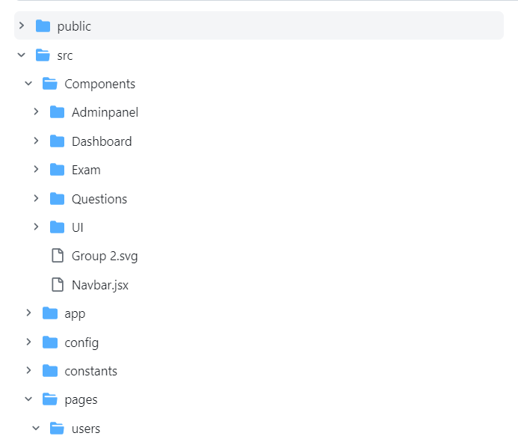

Explication :

**`Public`** : Ce dossier contient les ressources publiques de votre application, telles que le fichier HTML, le favicon ou tout autre fichier statique à servir.

**`src`** : C'est le dossier principal où vous écrirez votre code d'application.

- `**components`** : Ce dossier contient des composants réutilisables qui peuvent être utilisés dans toute votre application.

- **`AdminPanel`** : Ce dossier contient des composants spécifiques au panneau d'administration, tels que la gestion des utilisateurs ou l'administration des examens.

- **`Dashboard`** : Ce dossier contient des composants liés au tableau de bord de l'administrateur, tels que des composants d'analyse ou de visualisation des données.

- **`Exam`** : Ce dossier contient des composants pour gérer les examens, y compris la création d'examens, l'affichage des questions et la définition des limites de temps et des scores maximaux.

- `**Question**` : Ce dossier contient des composants pour gérer les questions, permettant aux administrateurs d'ajouter différents types de questions.

- `**UI**` : Ce dossier contient des composants d'interface utilisateur généraux qui peuvent être réutilisés dans différentes parties de votre application.

- `**App**` : Ce dossier sert de point d'entrée de votre application et contient le composant principal App qui rend l'ensemble de l'application.

- `**config**` : Ce dossier contient des fichiers de configuration, tels que la configuration de l'API utilisant Axios ou toute autre configuration globale.

- `**constants**` : Ce dossier contient des valeurs constantes utilisées dans votre application, telles que les points de terminaison de l'API ou d'autres constantes globales.

- `**pages**` : Ce dossier contient les différentes pages qui composent votre application.

- `**Users**` : Ce dossier contient des composants et des pages spécifiques aux fonctionnalités liées aux utilisateurs.

Vous pouvez ajuster et organiser le contenu de chaque dossier en fonction des besoins spécifiques de votre projet. La structure proposée offre une approche modulaire, vous permettant de séparer les préoccupations et de maintenir votre code organisé.

# 3. Captures d’écrans

Nous allons présenter des captures d’écran de l’application web sujet de notre PFE.

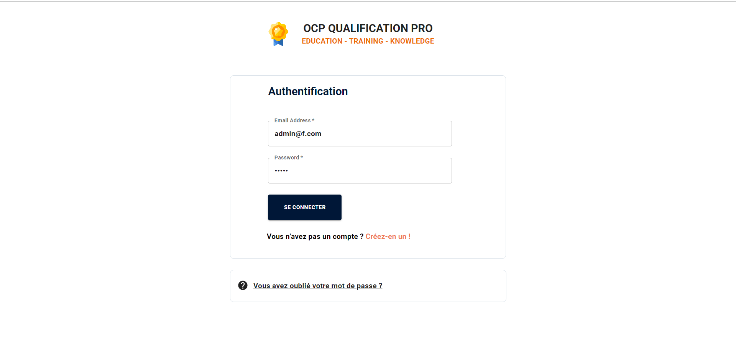

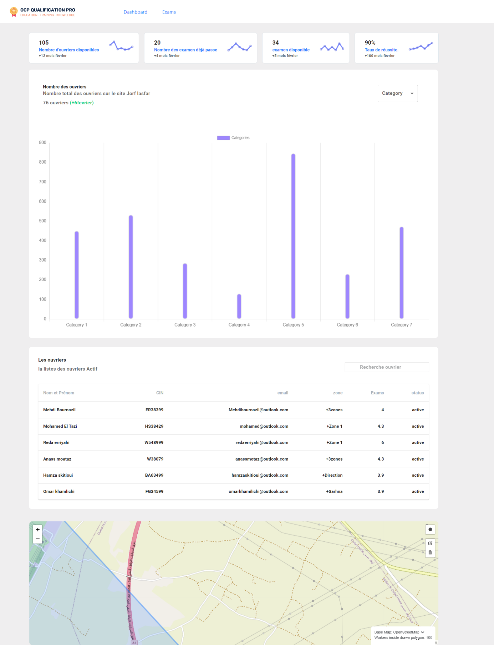

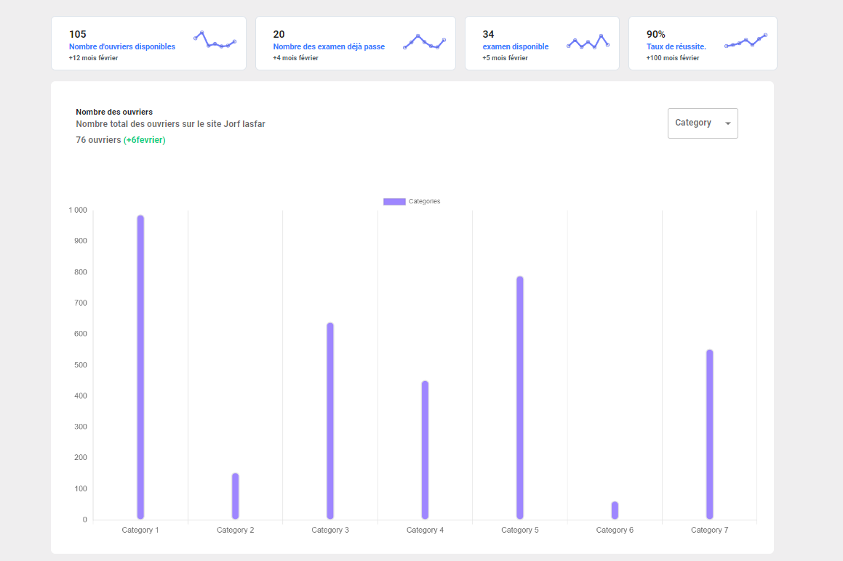

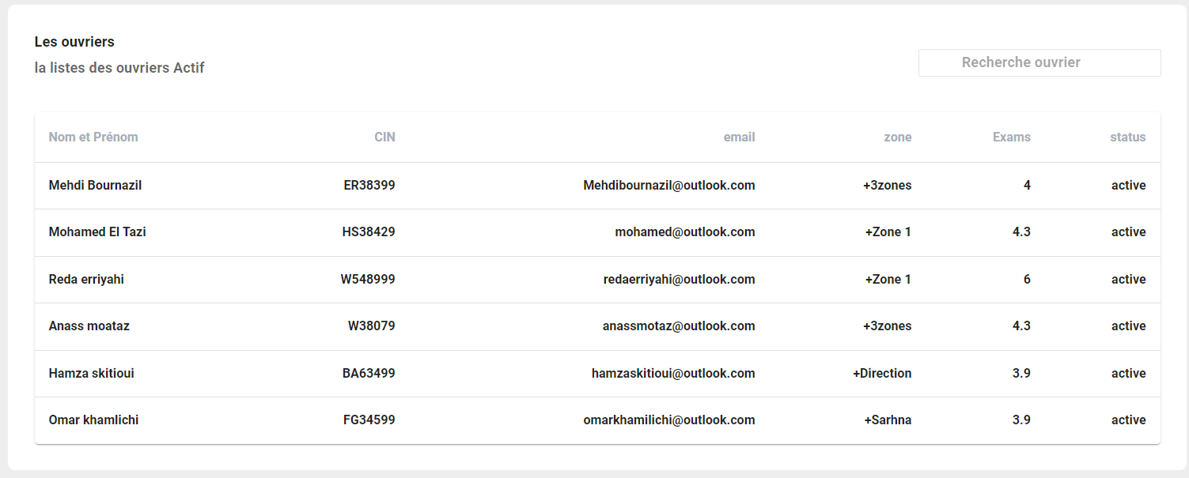

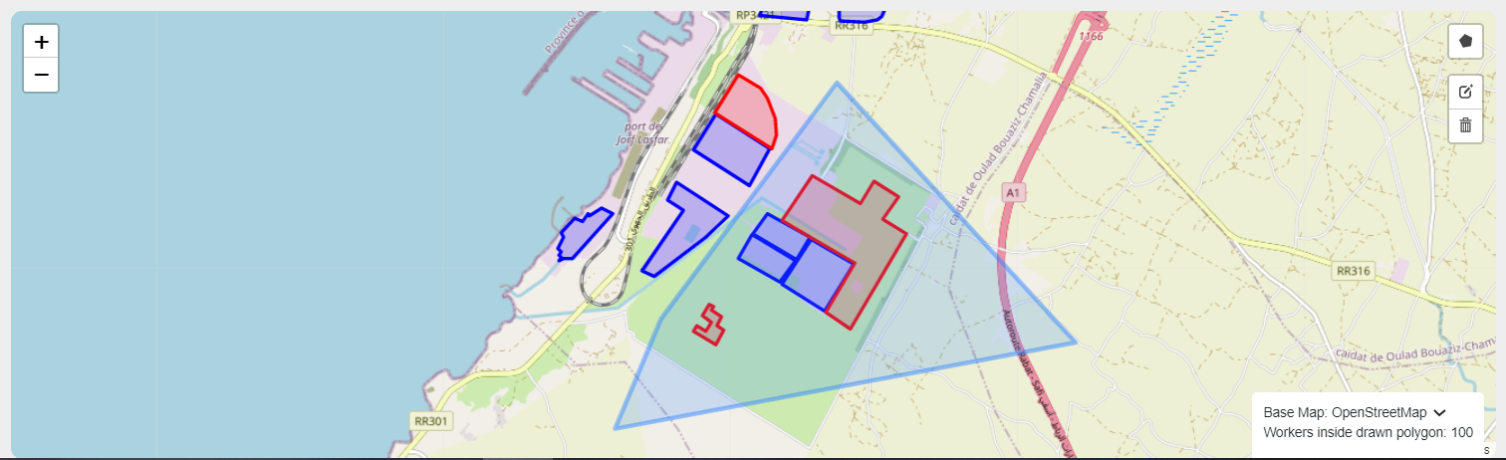



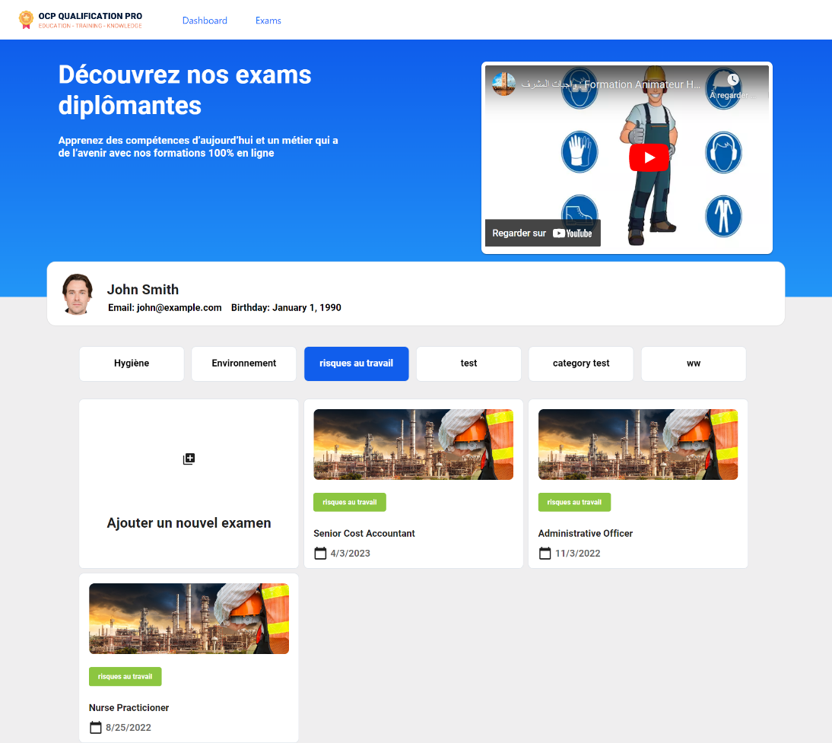

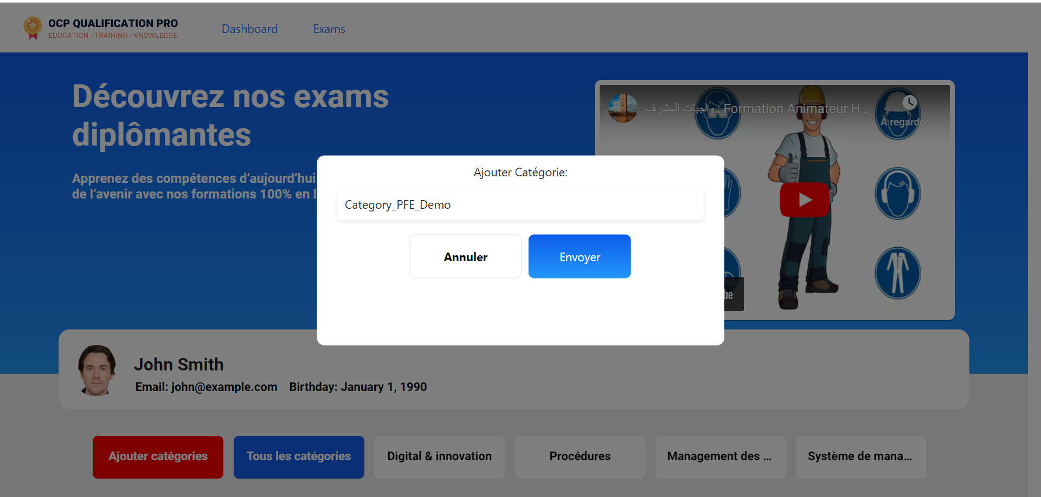

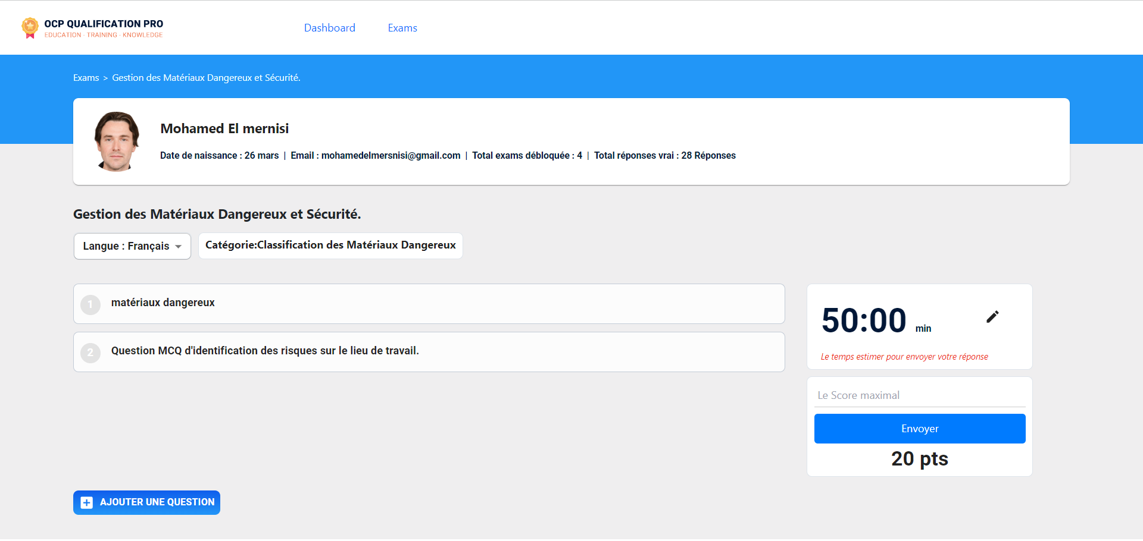

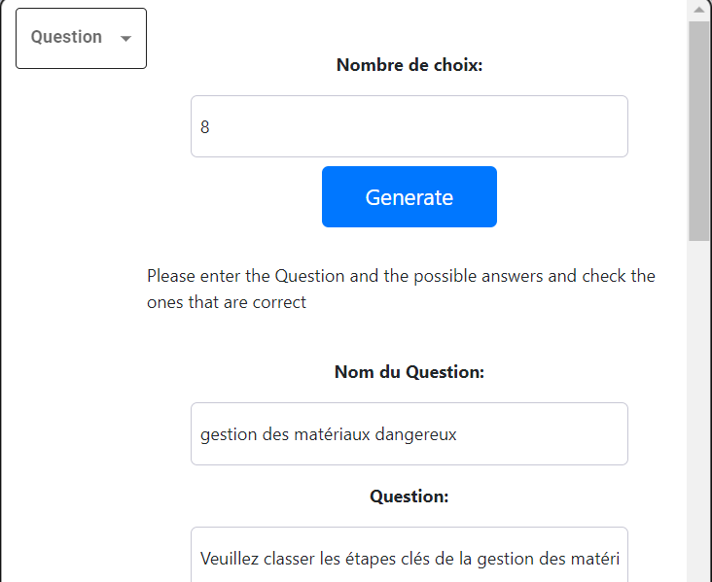

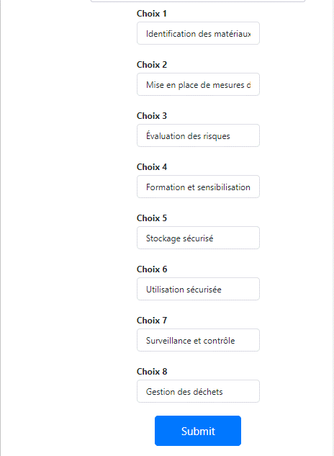

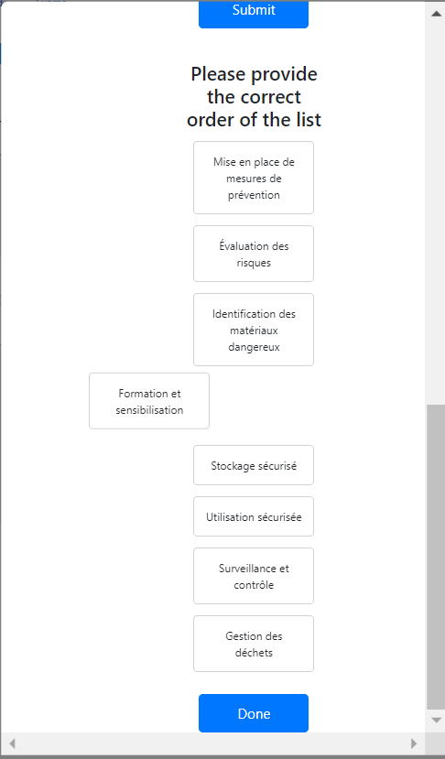

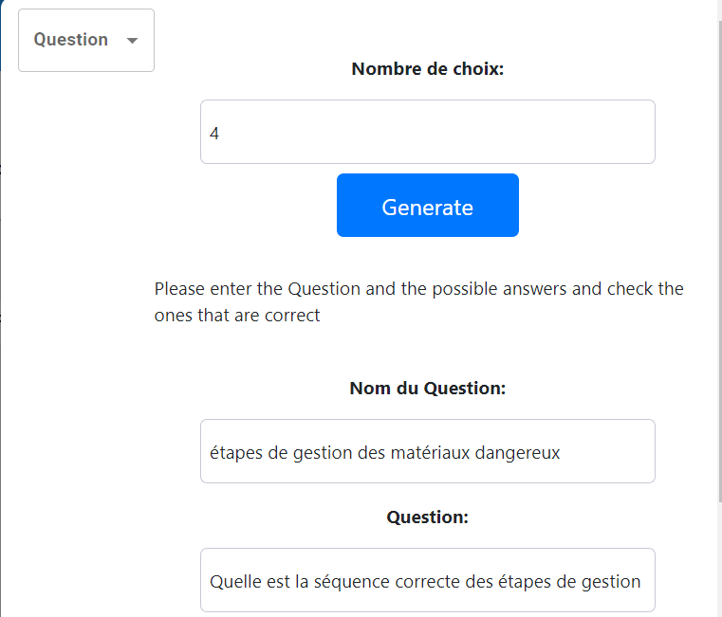

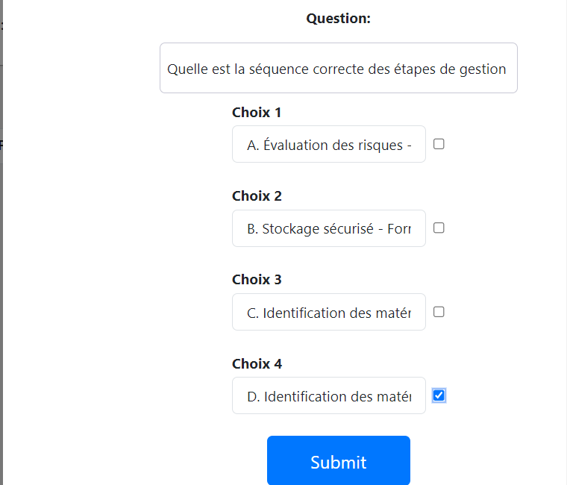

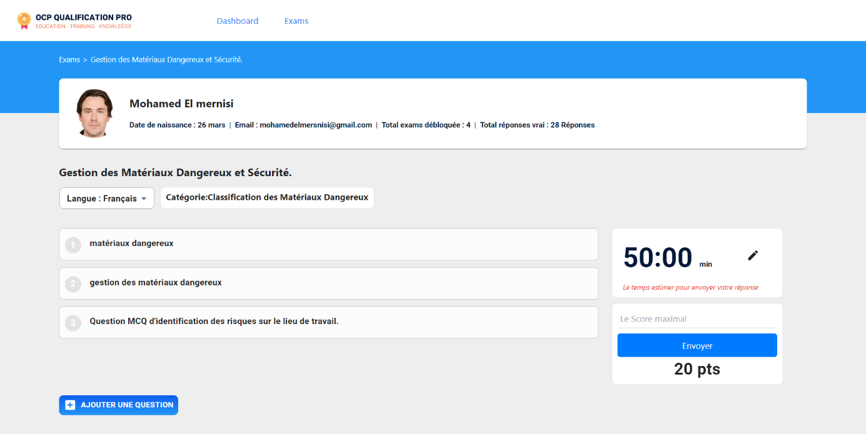

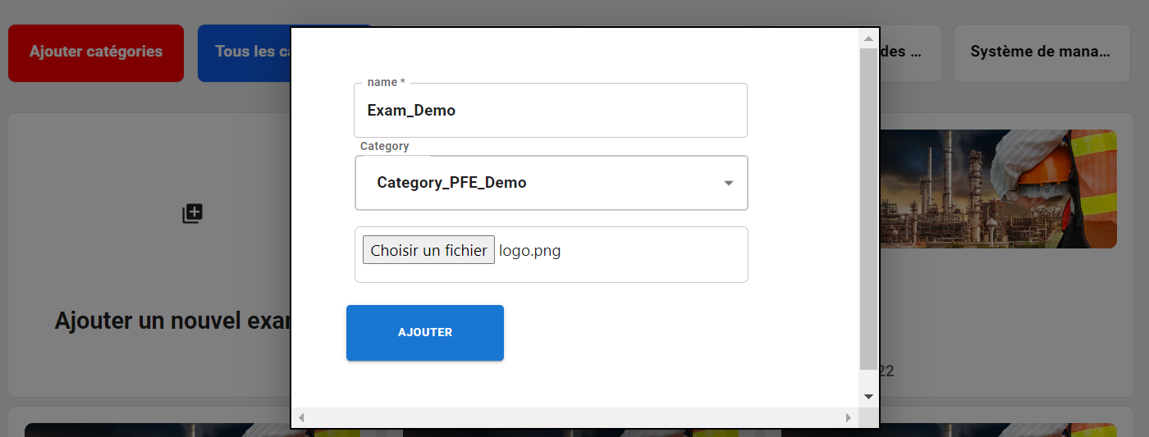

Méthode b :



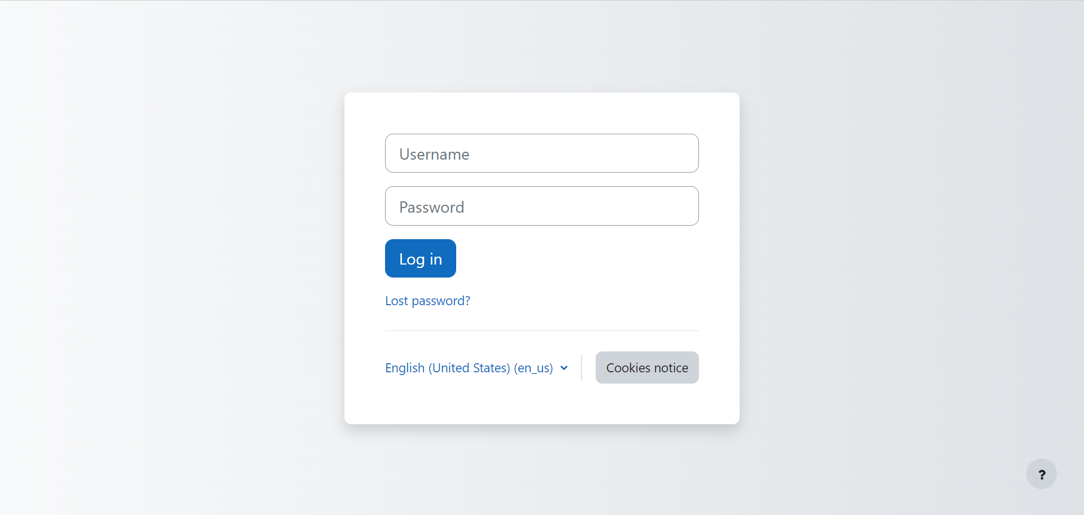

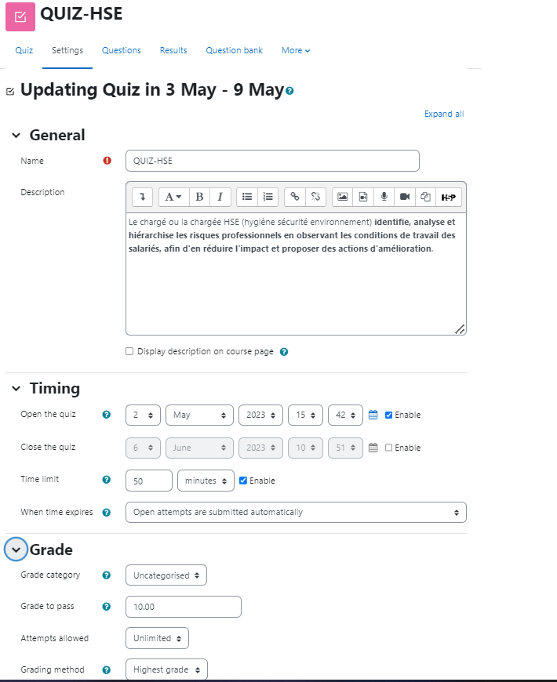

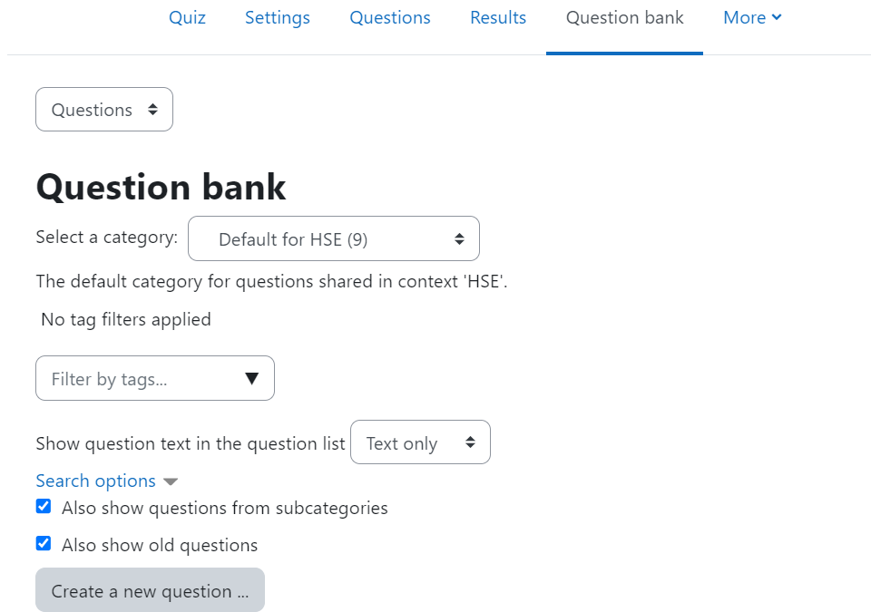

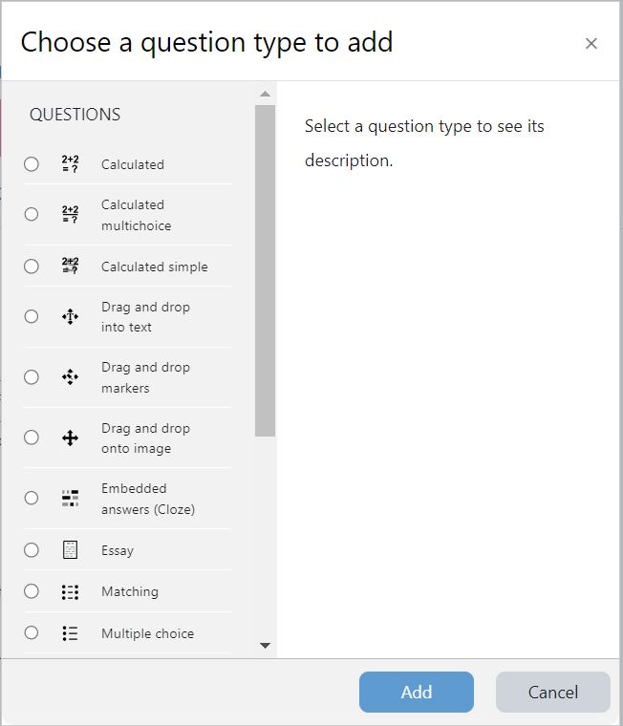

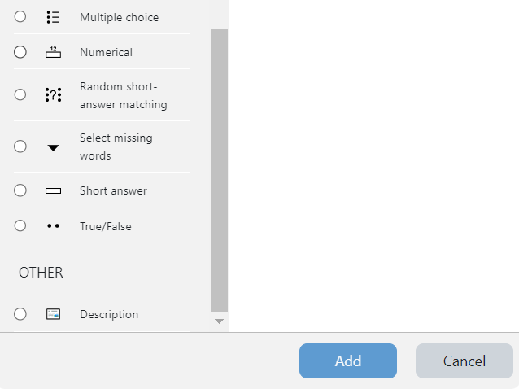

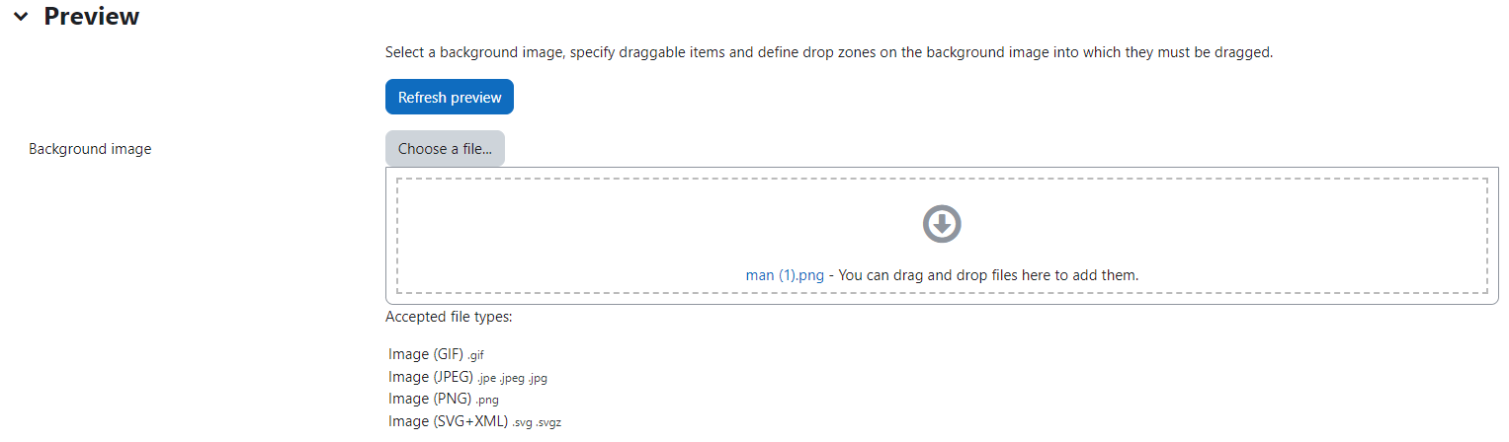



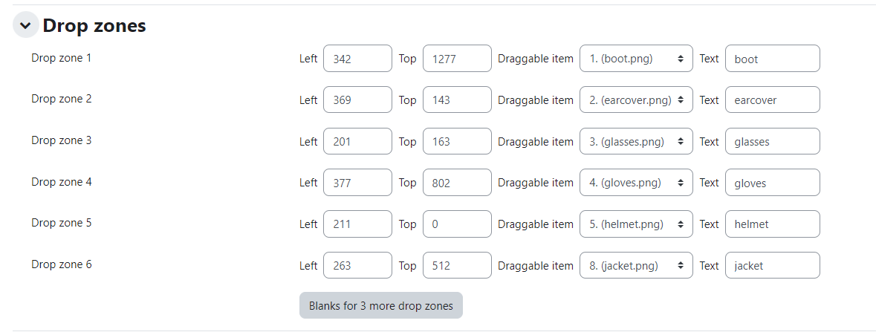

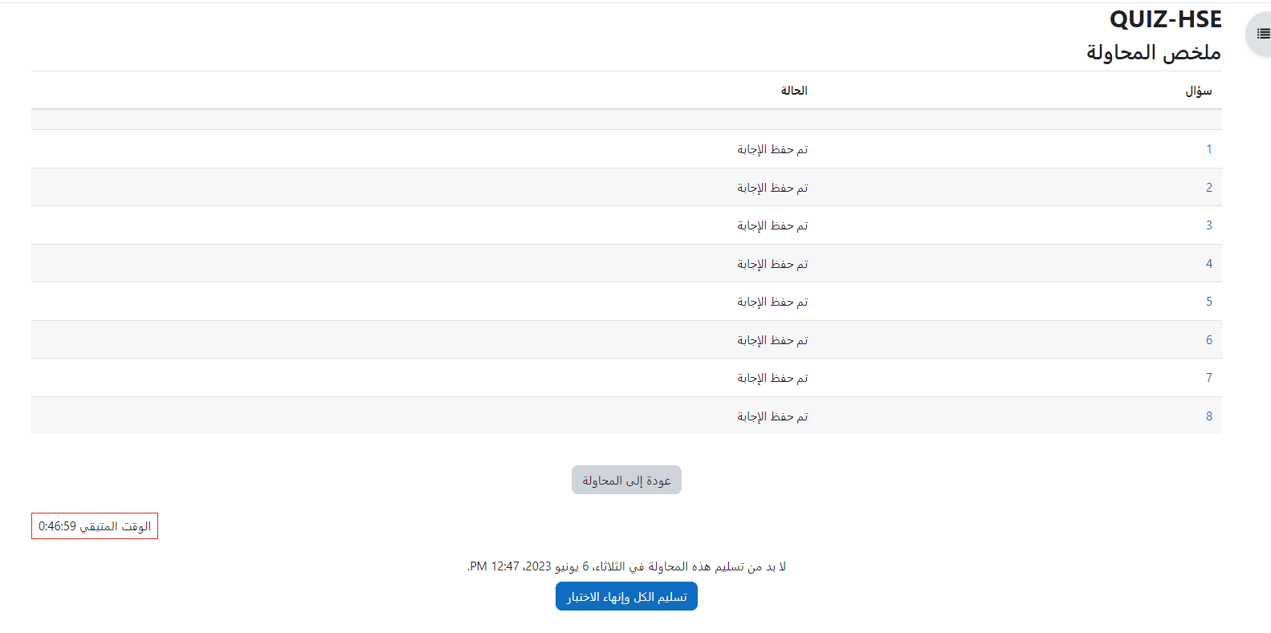

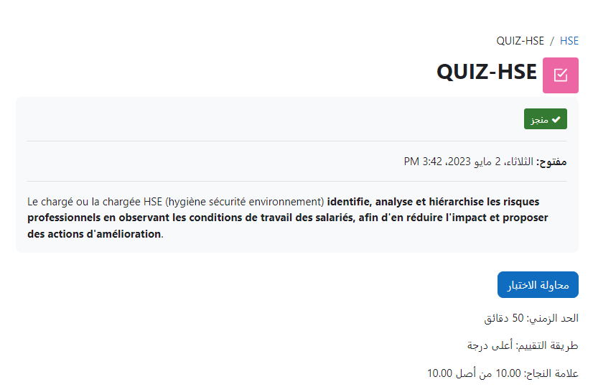

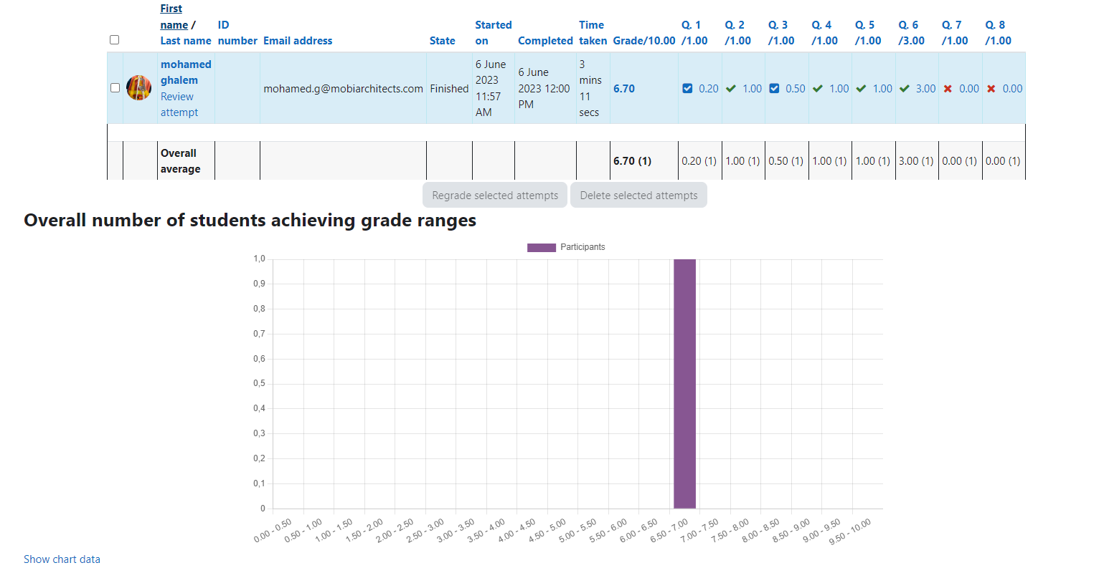

Conclusion générale

Pendant notre stage de 6 mois chez MobiArchitects, notre objectif principal était de numériser le processus de gestion des ressources humaines en développant une solution web complète pour le métier RH de l'entreprise. Notre travail consistait à mettre en place trois modules essentiels : la gestion des utilisateurs avec l'authentification et l'autorisation, la gestion des congés et la gestion des attestations.

Au début de notre stage, nous avons consacré du temps à acquérir les compétences nécessaires dans les différentes technologies de développement utilisées. Nous nous sommes formés sur le framework ReactJS pour la partie front-end et ASP .Net pour la création des API. Par la suite, nous avons également suivi une formation sur l'utilisation de Trello, un outil de gestion de projet qui nous a permis de visualiser efficacement les tâches et leur progression. Enfin, nous avons clôturé notre phase d'apprentissage en nous formant à l'utilisation de GitHub, un outil qui nous a facilité le partage du code source et la collaboration sur le même projet.

Notre objectif principal était de fournir à MobiArchitects une solution web robuste et fonctionnelle pour optimiser leur gestion des ressources humaines. En mettant en place ces trois modules clés, nous avons travaillé en étroite collaboration avec l'équipe RH de l'entreprise pour comprendre leurs besoins spécifiques et concevoir des fonctionnalités adaptées à leurs processus métier. Notre travail a abouti à une solution conviviale et efficace qui permet à MobiArchitects de gérer les utilisateurs, les congés et les attestations de manière plus rapide et plus efficiente.